Ayuntamiento de Zapotlanejo, Jalisco.
Libro de Actas de Sesiones de Ayuntamiento
Administración 2018-2021.

En Zapotlanejo, Jalisco y siendo las 08:00 ocho horas del día 19 diecinueve de abril de 2021 dos mil veintiuno, día señalado para llevar a cabo la Sesión de Ayuntamiento número 65 (sesenta y cinco), con carácter de Ordinaria, correspondiente a la Administración Municipal 2018-2021, Preside la Sesión el L.A.P. HÉCTOR ÁLVAREZ CONTRERAS, Presidente Municipal y la Secretaría General que está a cargo del C. CARLOS GONZÁLEZ BECERRA.
ACTA
NÚMERO
65
Sesión
Ordinaria
19/04/2021.
ORDINARIA
05/10/2018.

En estos momentos el Presidente Municipal instruye al Síndico Municipal con el propósito de que se sirva pasar lista de asistencia, estando presentes los siguientes munícipes:

Presidente Municipal
L.A.P. HÉCTOR ÁLVAREZ CONTRERAS.

Síndico Municipal
C. JOSE MARTÍN FLORES NAVARRO.

Regidores Propietarios:

LIC. MARIA CONCEPCION HERNANDEZ PULIDO.
C. JUAN CARLOS PUGA NUÑO.
MTRA. ROSA RUVALCABA NAVARRO.
C. ALEJANDRA HERMOSILLO RAMIREZ.
C. SALVADOR ALCARAZ MUÑOZ.
DRA. SANDRA JULIA CASTELLÓN RODRIGUEZ.
MTRO. MARTIN ACOSTA CORTES.
C. JESÚS AGUSTÍN TINAJERO GARCÍA.
C.ALFREDO CAMARENA PÉREZ.
LIC. RUBÉN RAMÍREZ RAMÍREZ
C. ALBERTO PICASO OROZCO.
LIC. SUSANA ÁLVAREZ SERRATO.

El Presidente Municipal interroga al suscrito Secretario General si fueron notificados los regidores en tiempo y forma, para la celebración de la presente sesión. Se le indica que sí, que fueron notificados en tiempo y forma.

Acto continuo el Presidente Municipal de conformidad a lo dispuesto por el artículo 32 de la Ley del Gobierno y la Administración Pública Municipal para el Estado de Jalisco, procede a declarar la existencia de QUÓRUM LEGAL declarando instalada y abierta la sesión, siendo válidos los acuerdos que en ella se tomen.

La presente SESIÓN ORDINARIA fue convocada, de conformidad a lo dispuesto por los artículos 29, 30, 32, 34, 47 fracción III y 48 fracción I de la Ley del Gobierno y la Administración Pública Municipal del Estado de Jalisco, en tiempo y forma, por el Presidente Municipal L.A.P. HÉCTOR ÁLVAREZ CONTRERAS, conforme al siguiente:

ORDEN DEL DIA

- LISTA DE ASISTENCIA.

- DECLARACIÓN DE QUORUM LEGAL Y APERTURA DE LA SESIÓN.

- APROBACIÓN DEL ACTA DE AYUNTAMIENTO NÚMERO 64 (SESENTA Y CUATRO), DE FECHA 19 DE MARZO DE 2021.

- OFICIO DEL CONGRESO DEL ESTADO DE DIVERSOS COMUNICADOS DE LOS ACUERDOS LEGISLATIVOS. No.2302-LXII-21, No.2303-LXII-21, Y No.2305-LXII-21, TODOS DE LA LXII LEGISLATURA.

- SOLICITUD POR PARTE DEL PRESIDENTE MUNICIPAL, PARA QUE SE APRUEBE Y SE AUTORICE PERMISO DE USO DE EDIFICIO PARA CONSTRUCCIÓN Y POSTERIOR OPERACIÓN DE PUNTO DE ACCESO PARA EL PROYECTO “RED JALISCO”.

- SOLICITUD POR PARTE DEL PRESIDENTE MUNICIPAL PARA QUE SE APRUEBE Y SE AUTORICE LA DECLARATORIA DE LOS DERECHOS DE LAS PERSONAS ADULTAS MAYORES RESIDENTES EN EL ÁREA METROPOLITANA DE GUADALAJARA.

- INICIATIVA CON CARÁCTER DE DICTAMEN QUE TIENE POR OBJETO CELEBRAR CONVENIO GENERAL DE COLABORACIÓN CON LA EMPRESA CICLO COMBINADO TIERRA MOJADA S.A. DE C.V. PARA LA APORTACIÓN A LAS ARCAS MUNICIPALES LA CANTIDAD DE $2,600,00.00 (DOS MILLONES SEISCIENTOS MIL PESOS 00/100/M.N.) PARA OBRAS DE INFRAESTRUCTURA 2021.

- SOLICITUD POR PARTE DEL PRESIDENTE MUNICIPAL PARA QUE SE APRUEBEN Y SE AUTORICEN 18 RESOLUCIONES DE CONVENIO Y DECLARATORIA DE REGULARIZACIÓN ADMINISTRATIVA, RESPECTO A PREDIOS URBANOS DEL MUNICIPIO DE ZAPOTLANEJO, JALISCO.

- ASUNTOS VARIOS.

Por lo que en uso de la voz el Presidente Municipal señala “SE DECLARA ABIERTA LA SESIÓN” e instruye al Síndico Municipal para que proceda a someter a consideración de los Regidores Presentes el orden del día, por lo que el Presidente Municipal señala a los Regidores que está a su consideración.

El Presidente Municipal.-
Está a su consideración el orden del día propuesto.
Secretario proceda a tomar la votación.

El Secretario.-

En votación económica se solicita que quienes estén a favor del orden del día, lo manifiesten levantando la mano.

Aprobado en unanimidad señor Presidente.

El Presidente instruye al Secretario General para que proceda a desahogar el primer punto del orden del día, el cual se desahoga de la siguiente manera:

DESAHOGO DEL PRIMER PUNTO DEL ORDEN DEL DÍA, YA FUE LLEVADO A CABO AL NOMBRAR LISTA DE ASISTENCIA AL INICIO DE LA PRESENTE SESIÓN.

El Presidente Municipal.-

Continúe Secretario con el siguiente punto.

El Secretario.-

EL SEGUNDO PUNTO ES LA DECLARACIÓN DE QUÓRUM LEGAL Y APERTURA DE LA SESIÓN.- YA FUE AGOTADA AL INICIO DE LA SESIÓN.

El Presidente Municipal.-

Continúe Secretario con el siguiente punto.

El Secretario.-

DESAHOGO DEL TERCER PUNTO DEL ORDEN DEL DÍA.- APROBACIÓN DEL ACTA DE AYUNTAMIENTO NÚMERO 64 (SESENTA Y CUATRO), DE FECHA 19 DE MARZO DE 2021.

El Presidente Municipal.-
¿Algún comentario sobre este punto?

Secretario proceda a tomar la votación.

El Secretario.-

En votación económica se solicita que quienes estén a favor del orden del día, lo manifiesten levantando la mano.

Aprobado en unanimidad señor Presidente.

ACUERDO NÚMERO DOSCIENTOS SESENTA Y SIETE: SE APRUEBA POR UNANIMIDAD, EN VOTACIÓN ECONÓMICA DE LOS 14 CATORCE REGIDORES PRESENTES - - - - - - - - - - - - - - - - - - - - - - - - ÚNICO.- SE APRUEBA Y SE AUTORIZA ACTA DE AYUNTAMIENTO NÚMERO 64 (SESENTA Y CUATRO), DE FECHA 19 DE MARZO DE 2021.

El Presidente Municipal.-
Continúe Secretario con el siguiente punto.

El Secretario.-

DESAHOGO DEL CUARTO PUNTO DEL ORDEN DEL DÍA.- OFICIO DEL CONGRESO DEL ESTADO DE DIVERSOS COMUNICADOS DE LOS ACUERDOS LEGISLATIVOS. No.2302-LXII-21, No.2303-LXII-21, Y No.2305-LXII-21, TODOS DE LA LXII LEGISLATURA.

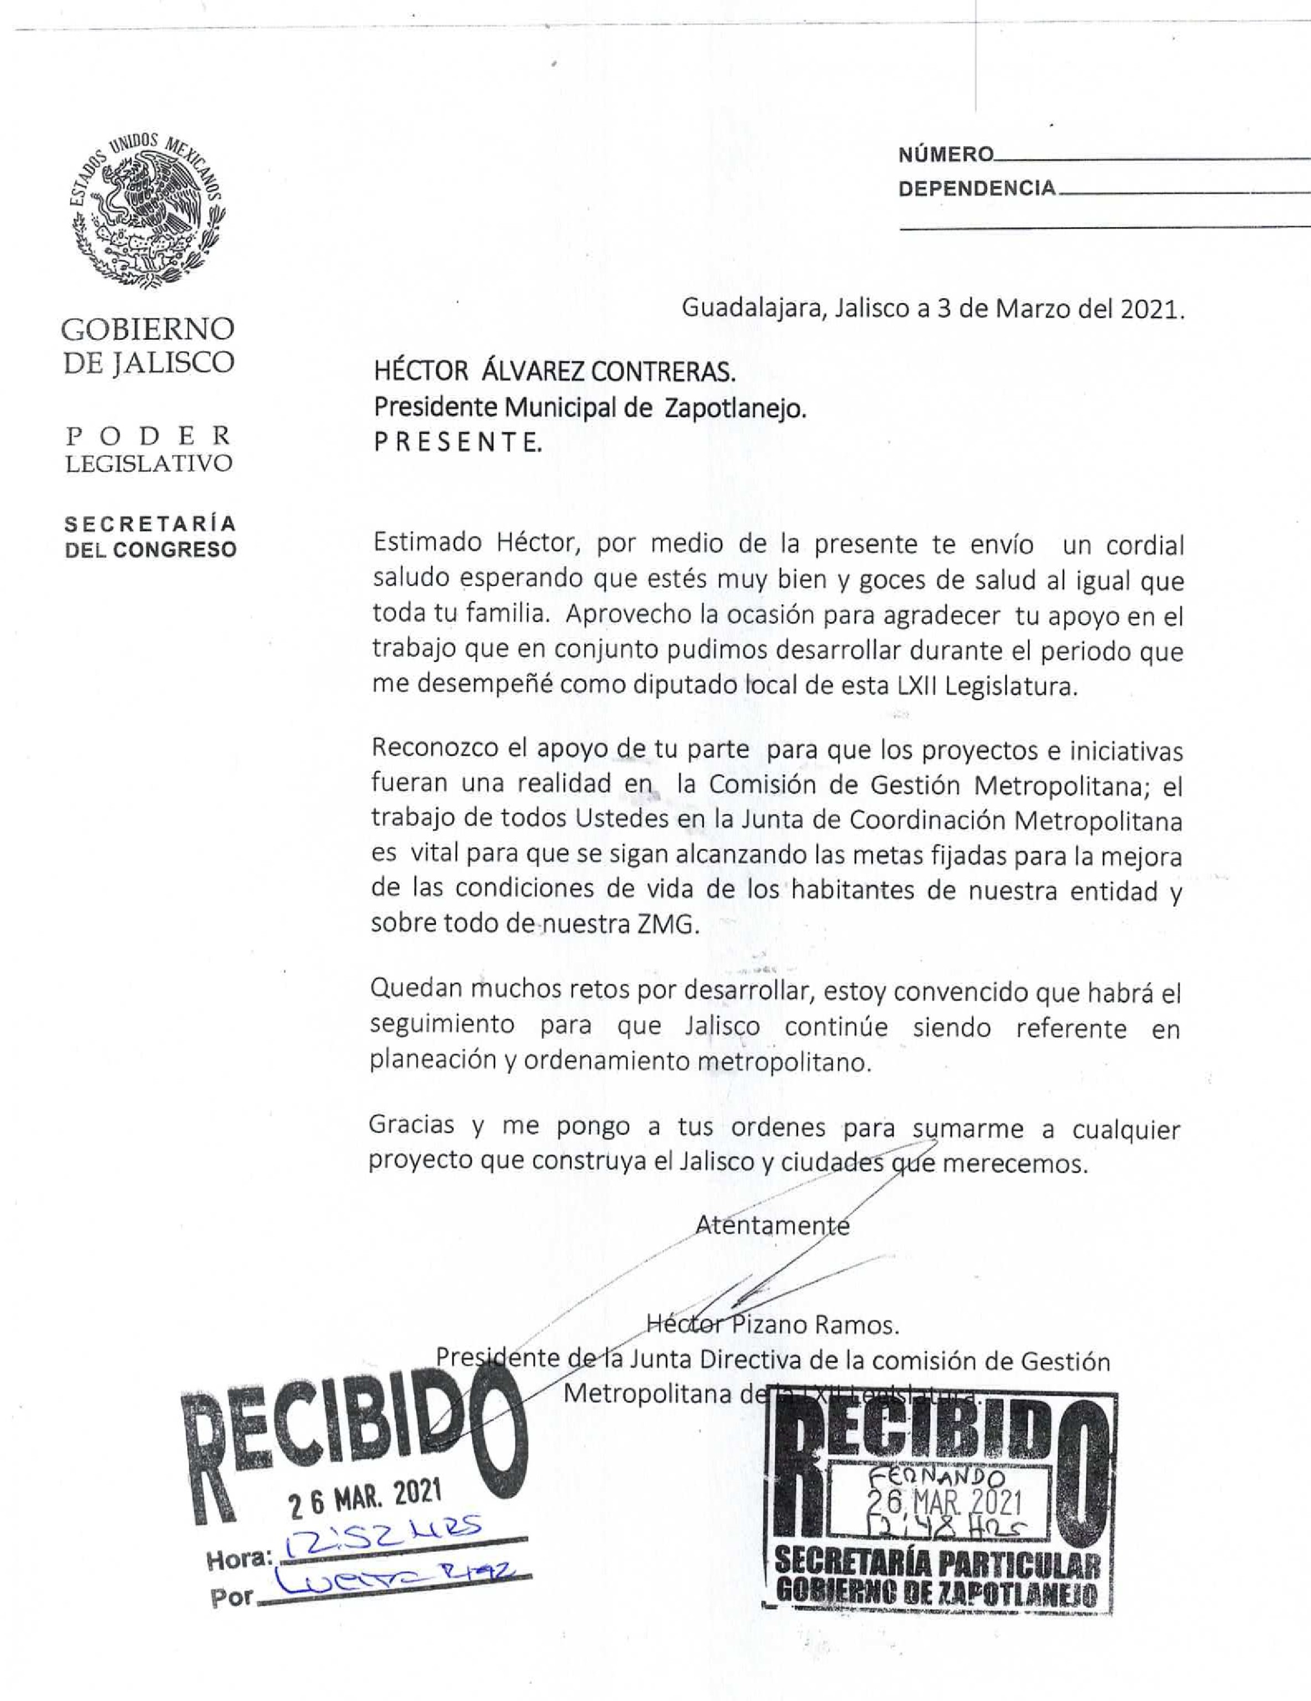

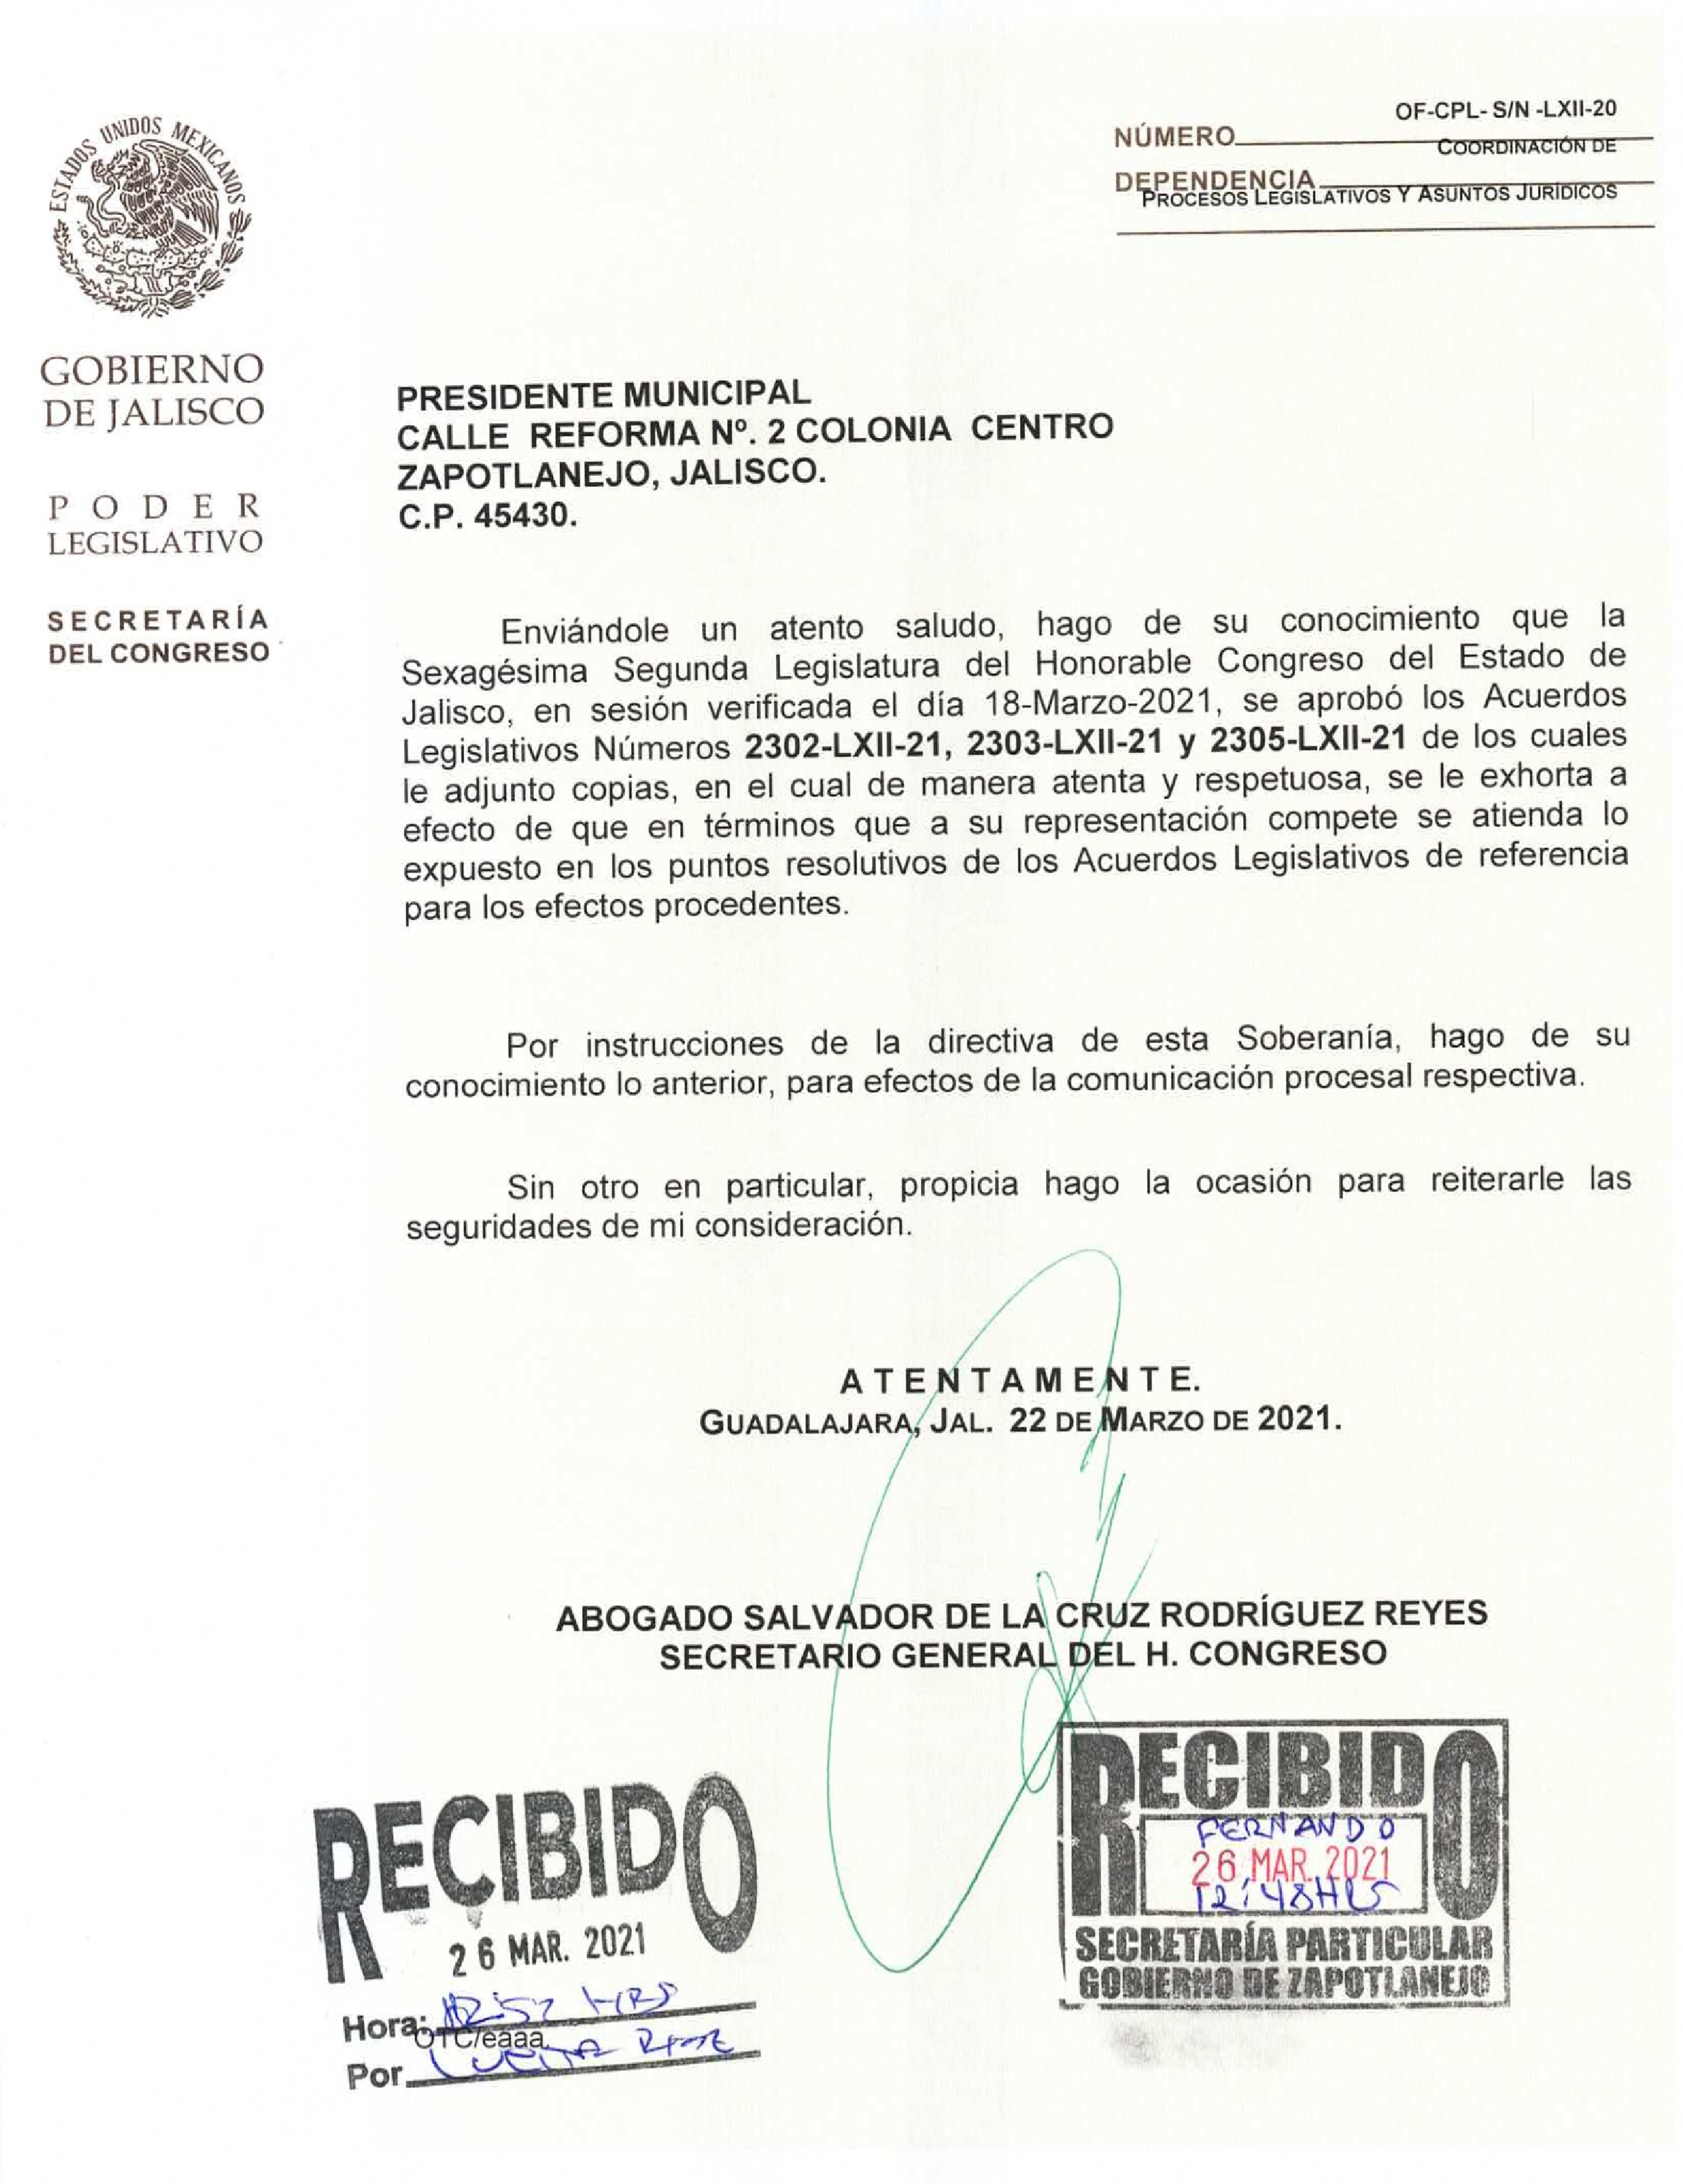

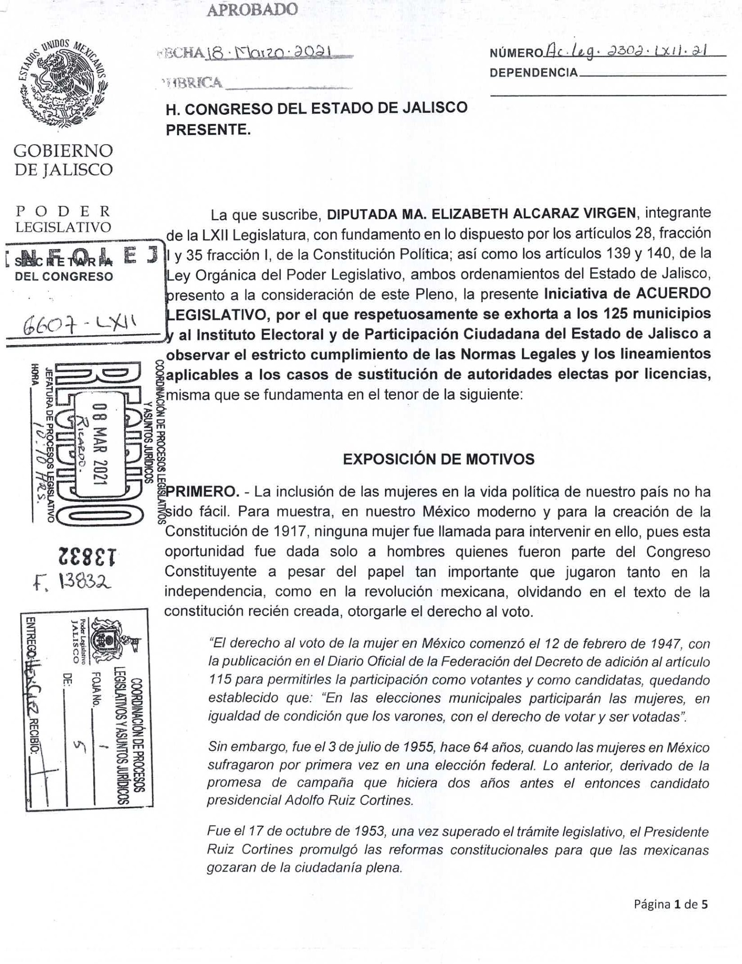

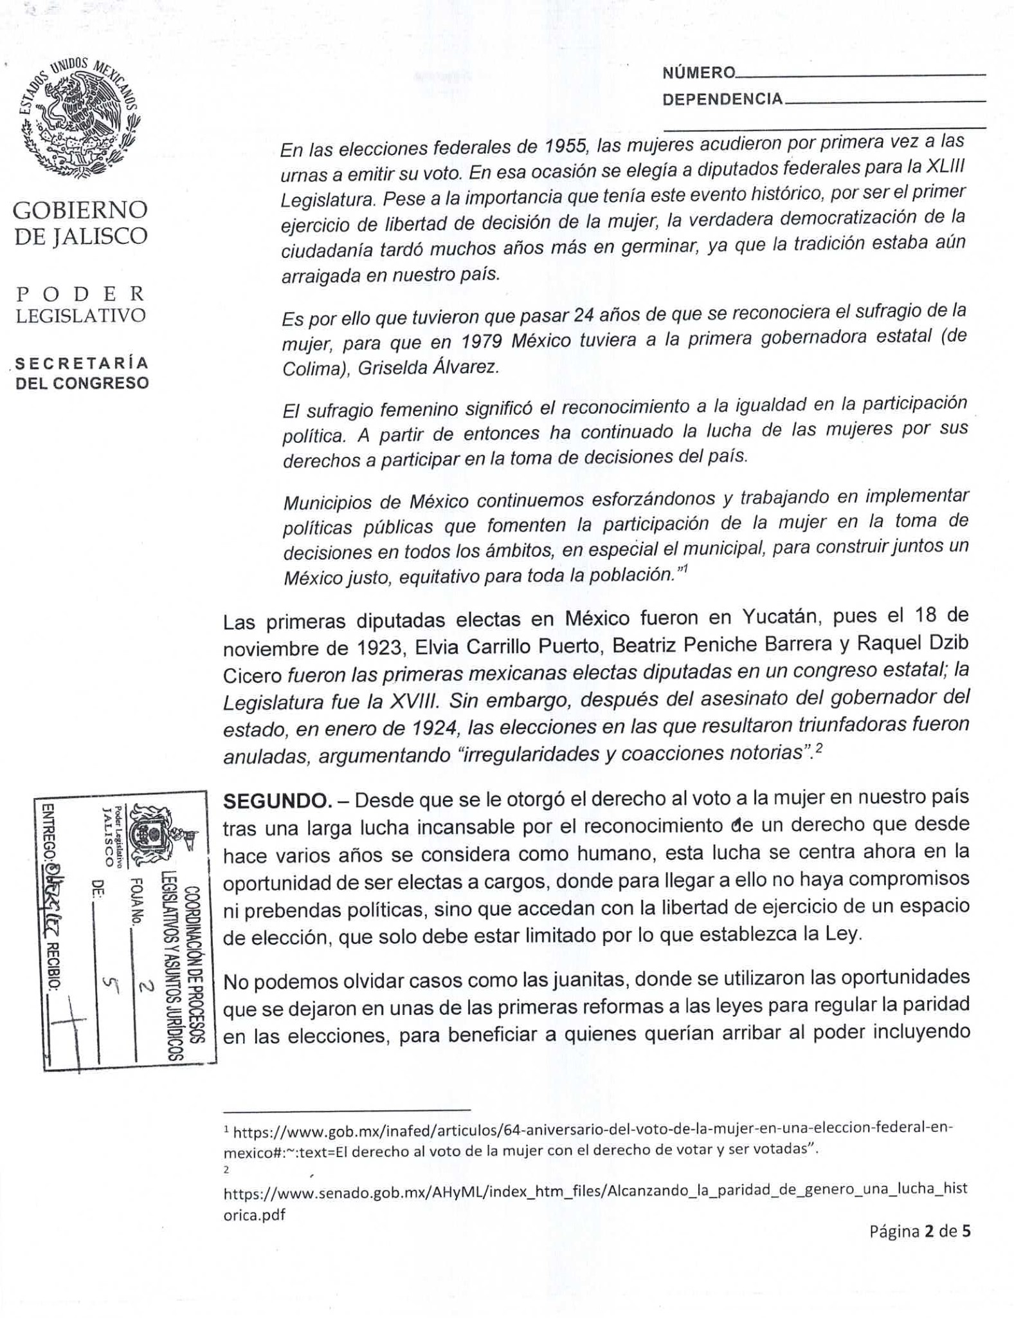

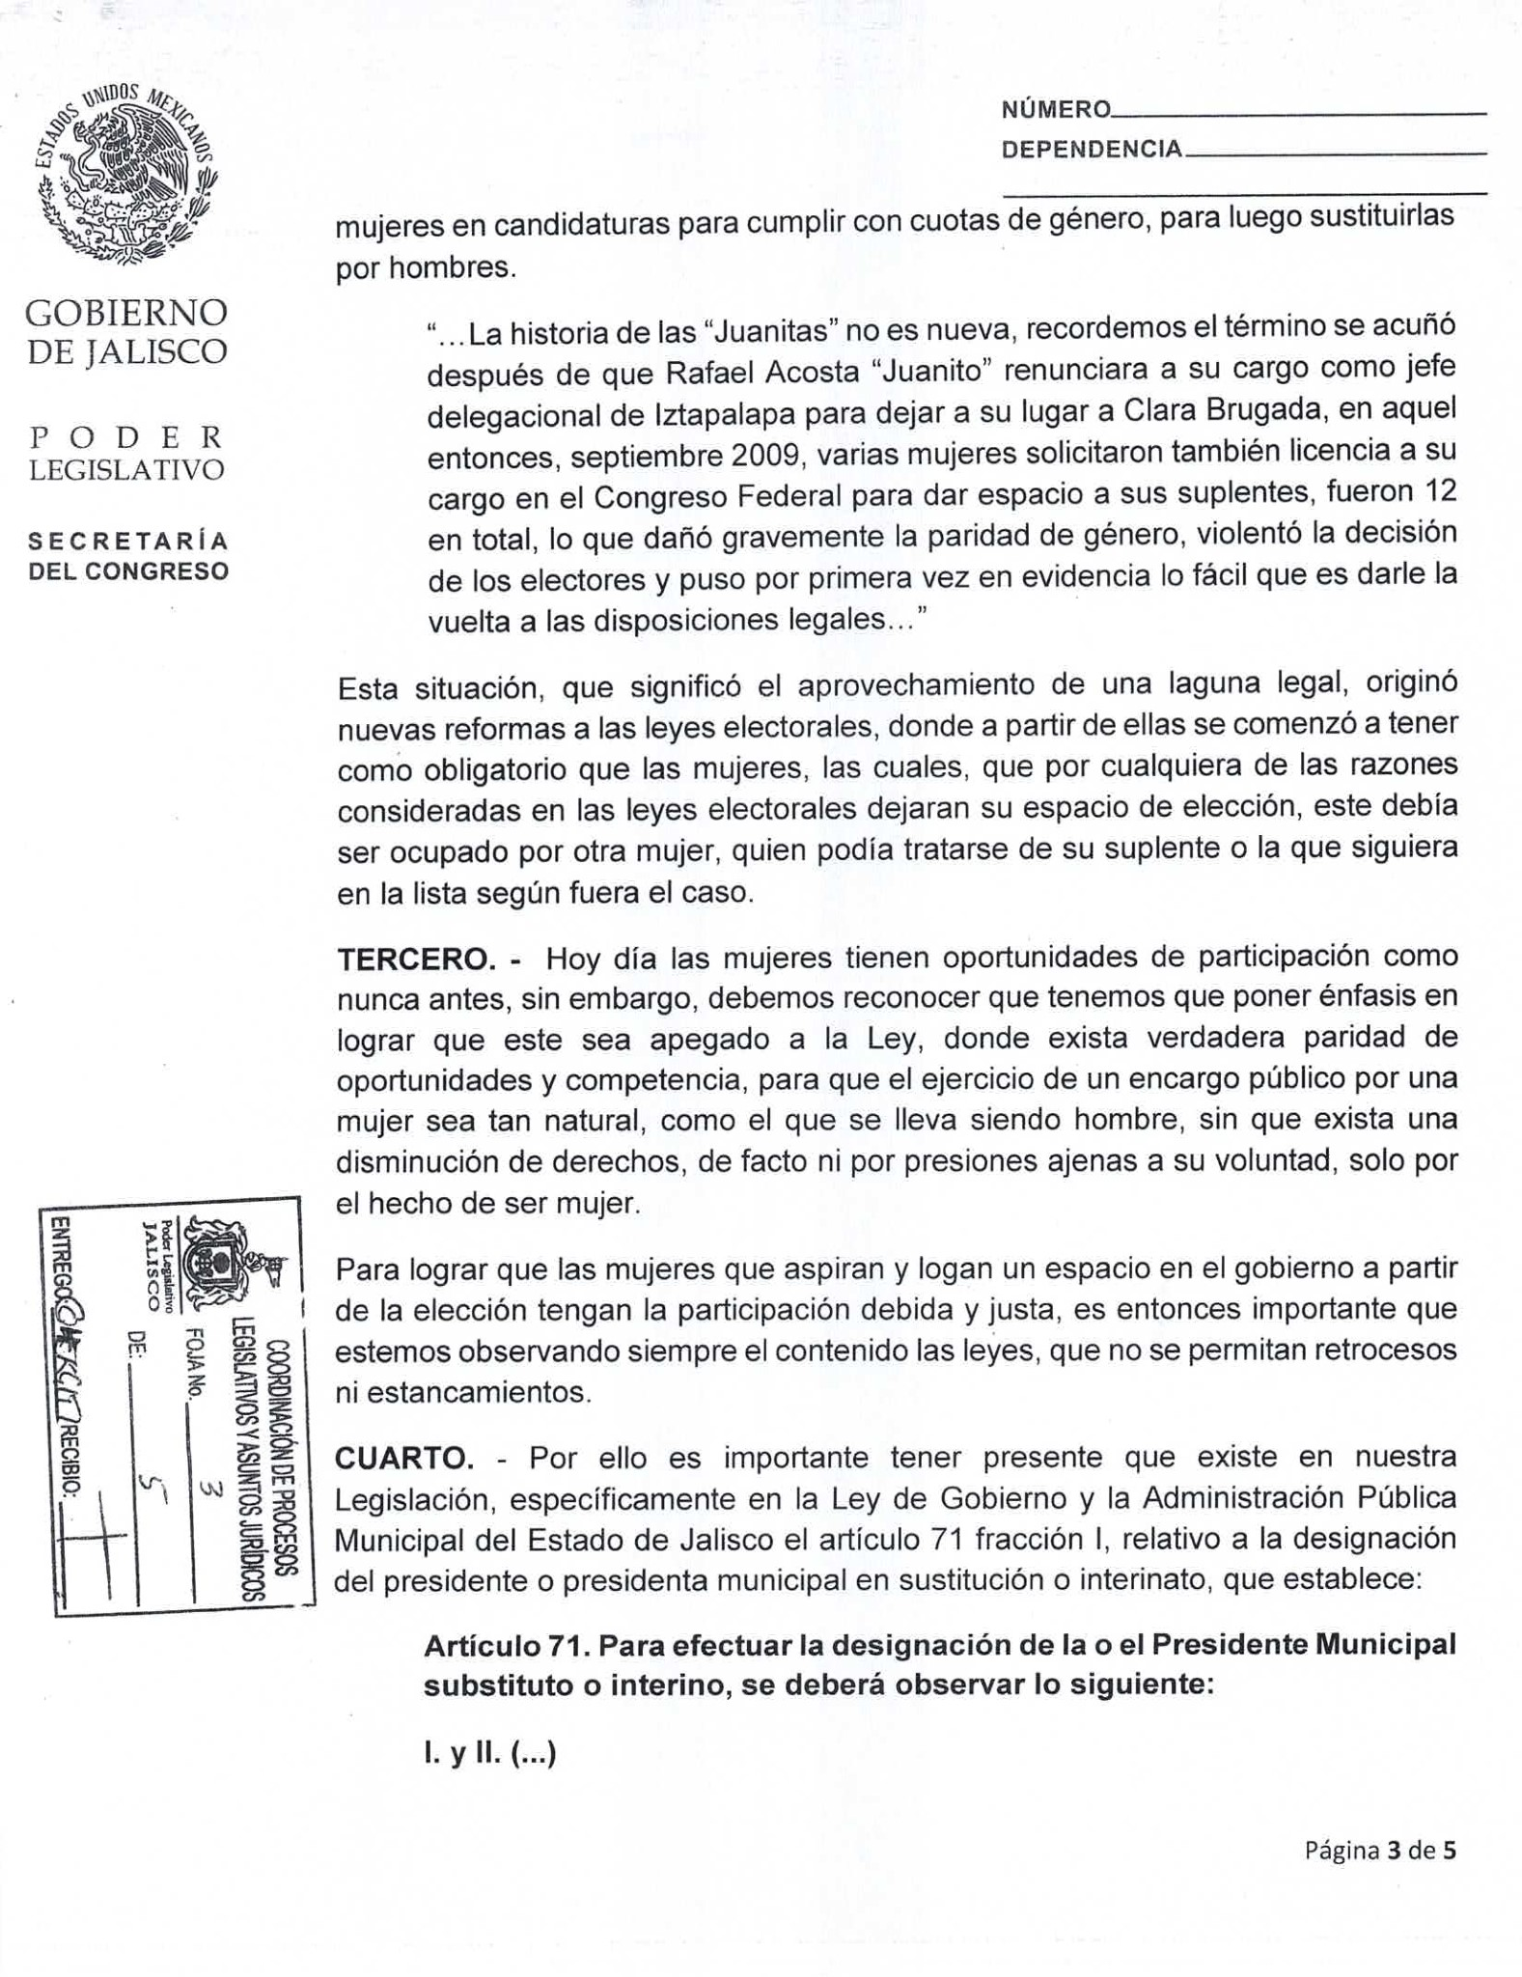

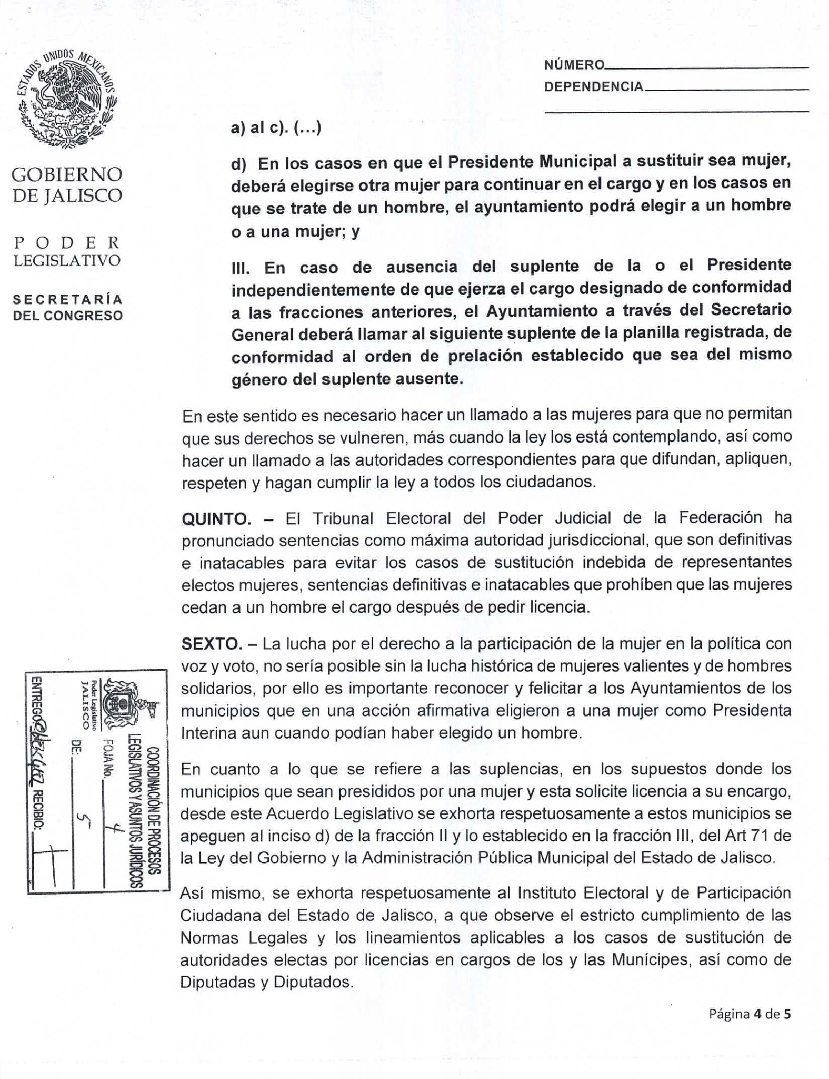
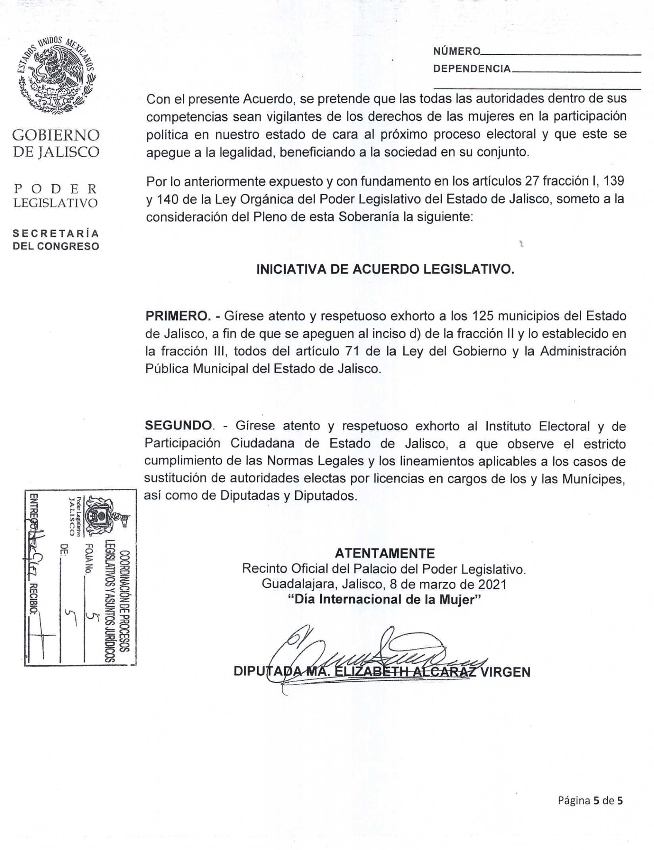

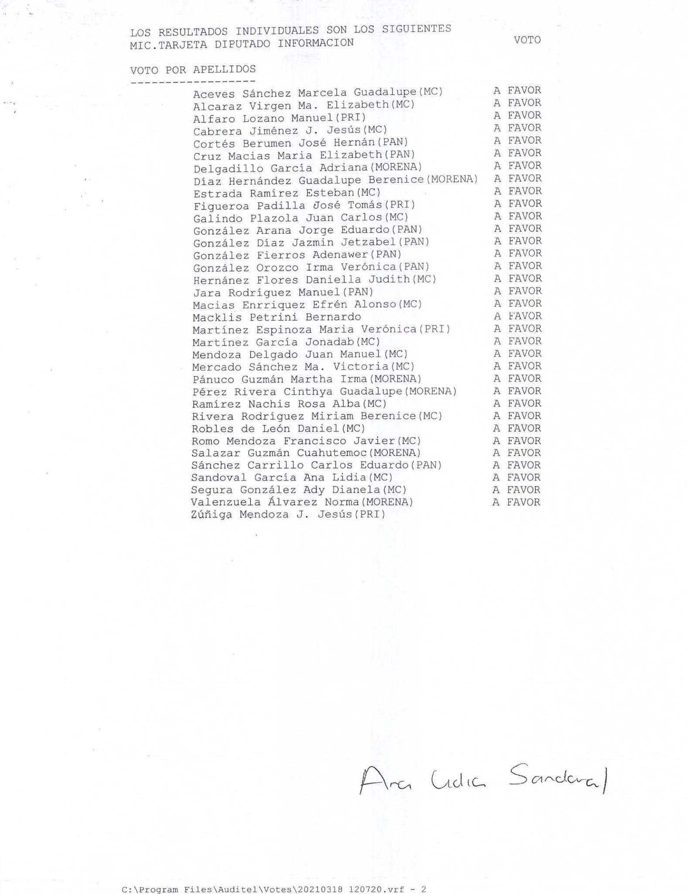

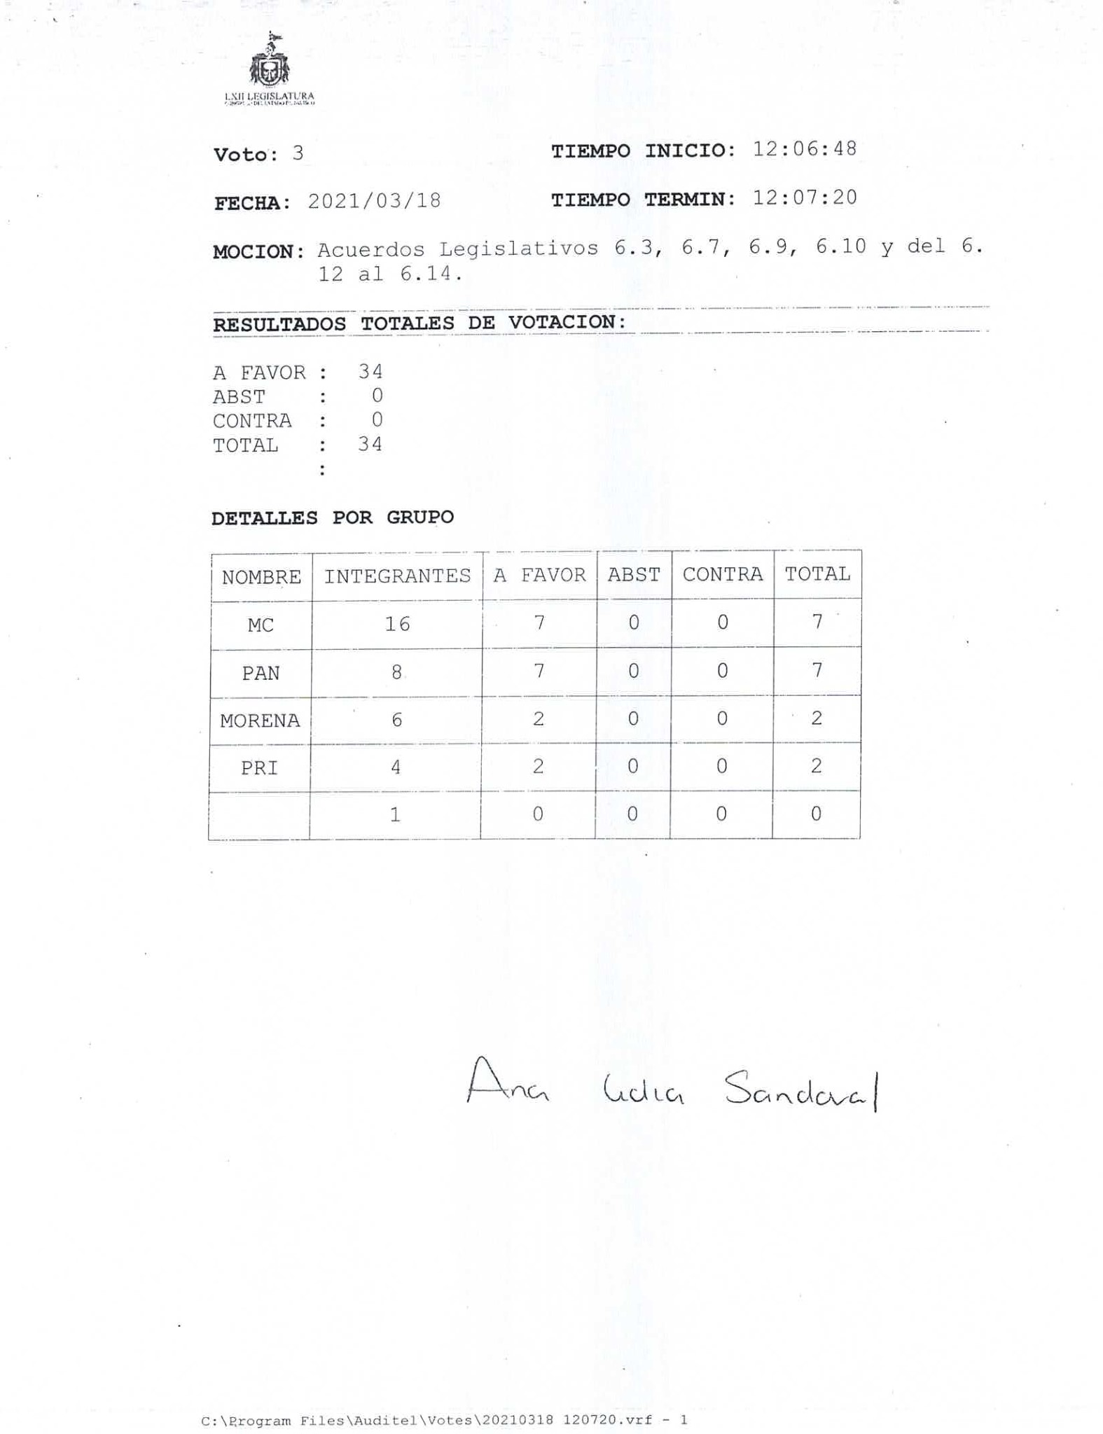

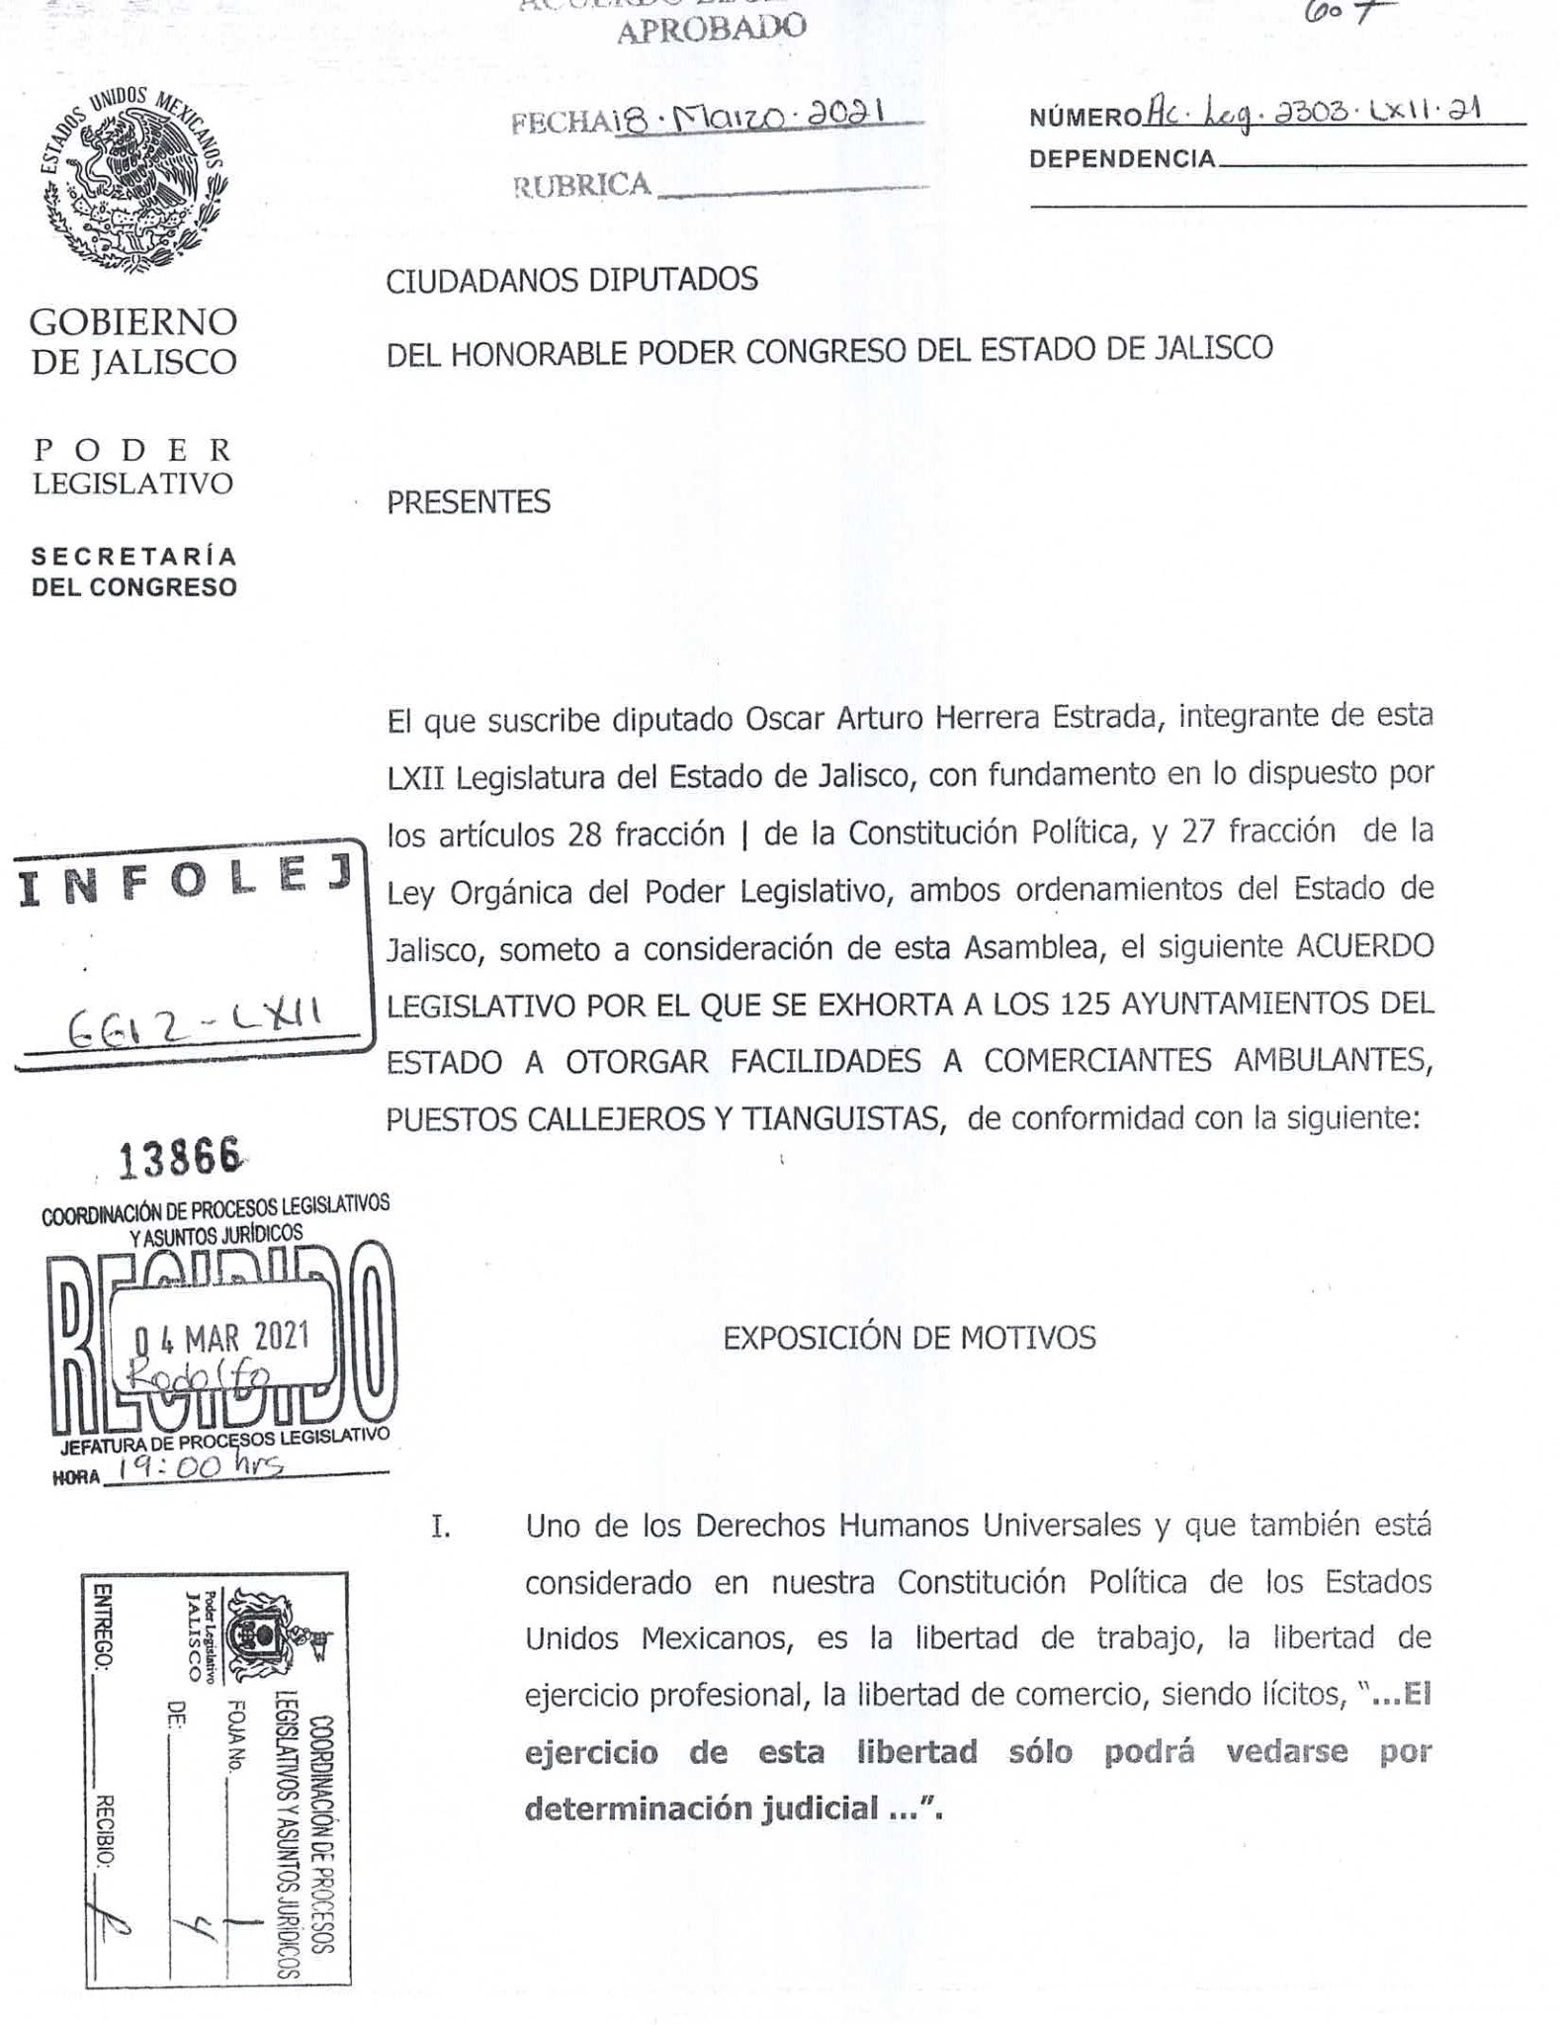
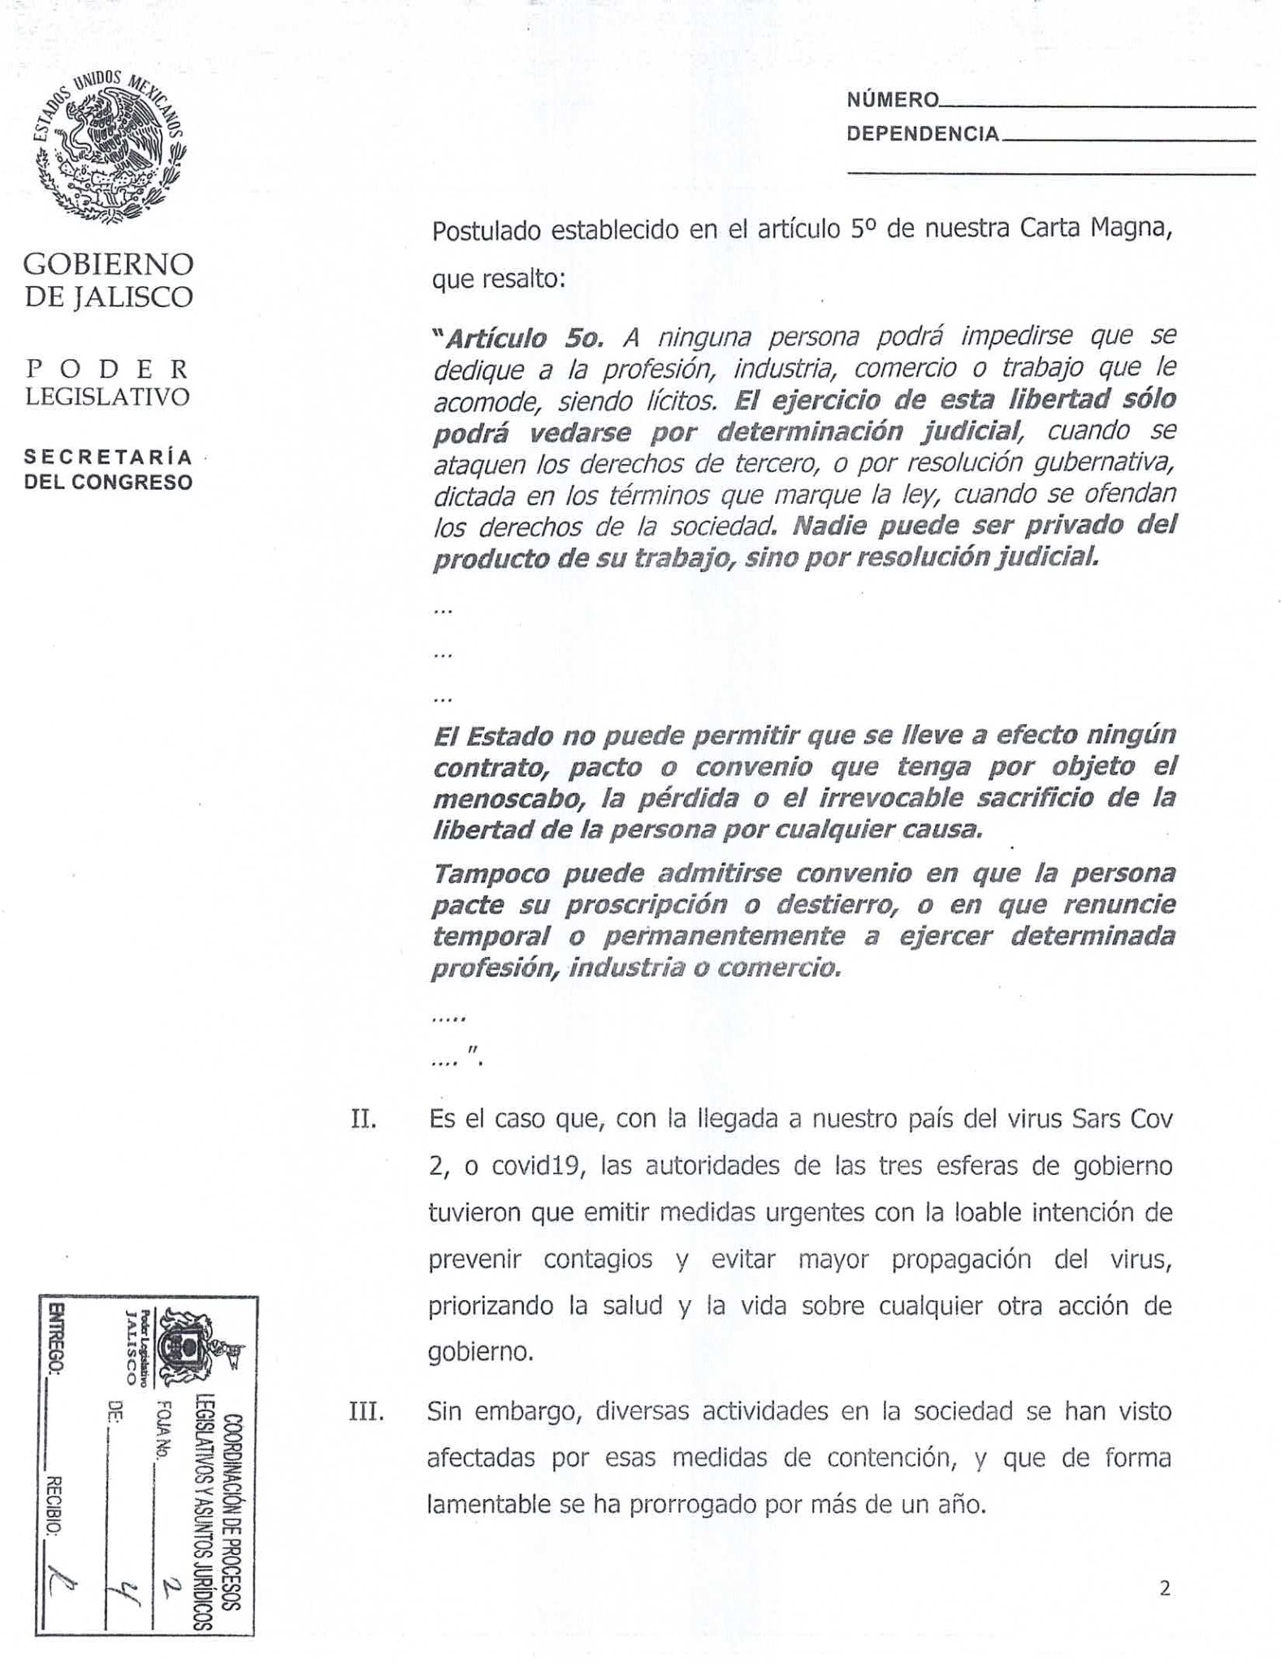

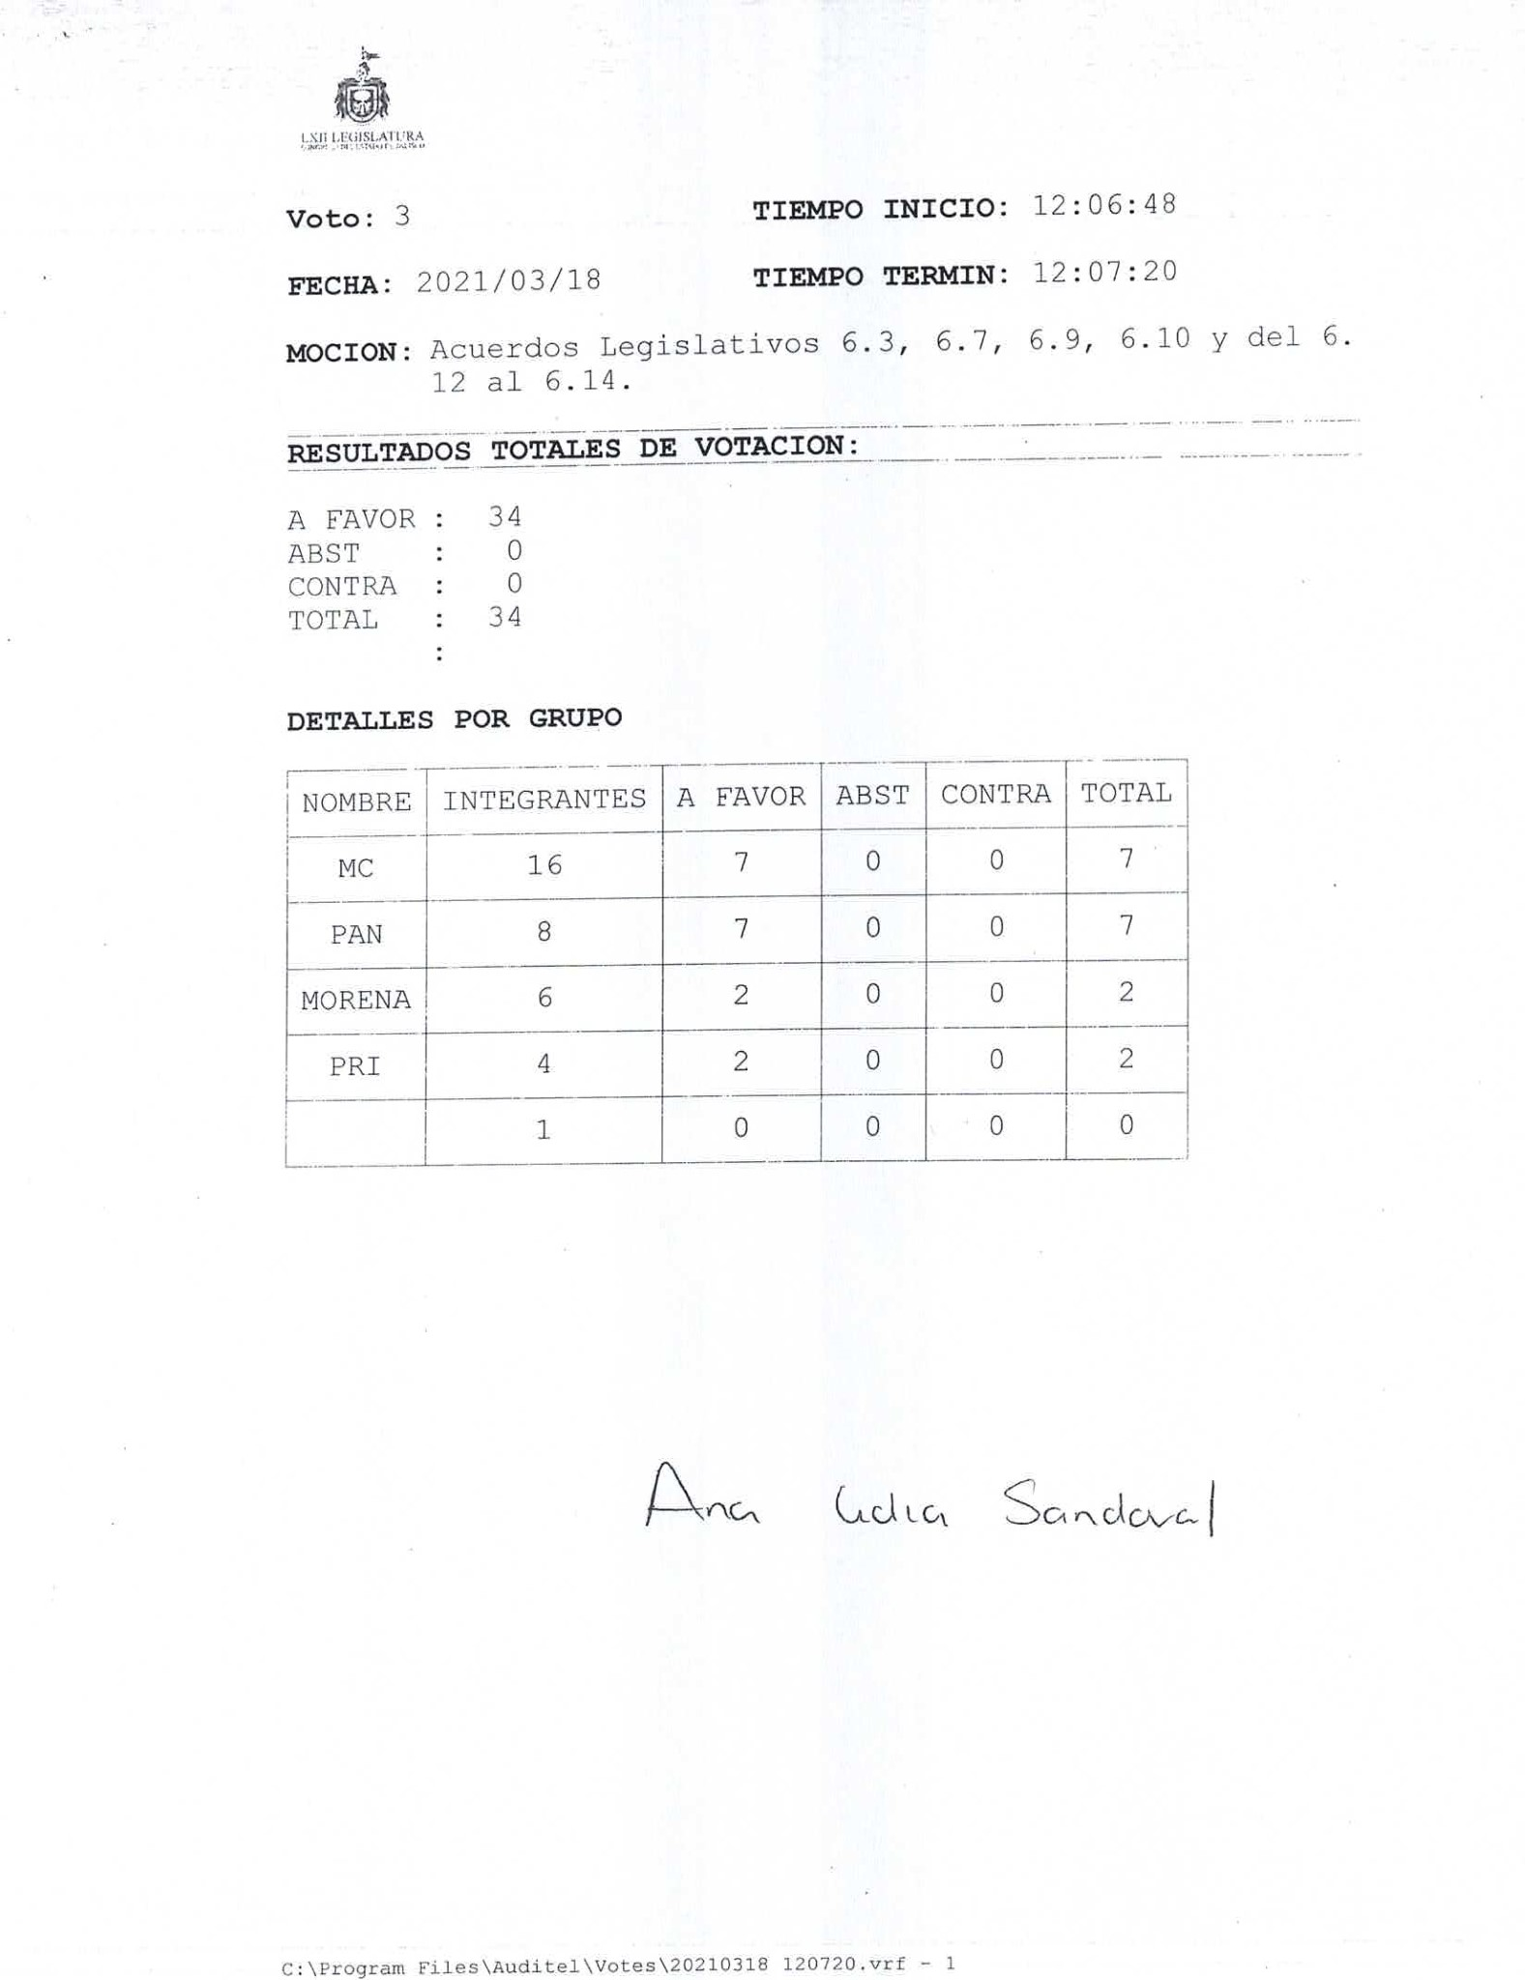
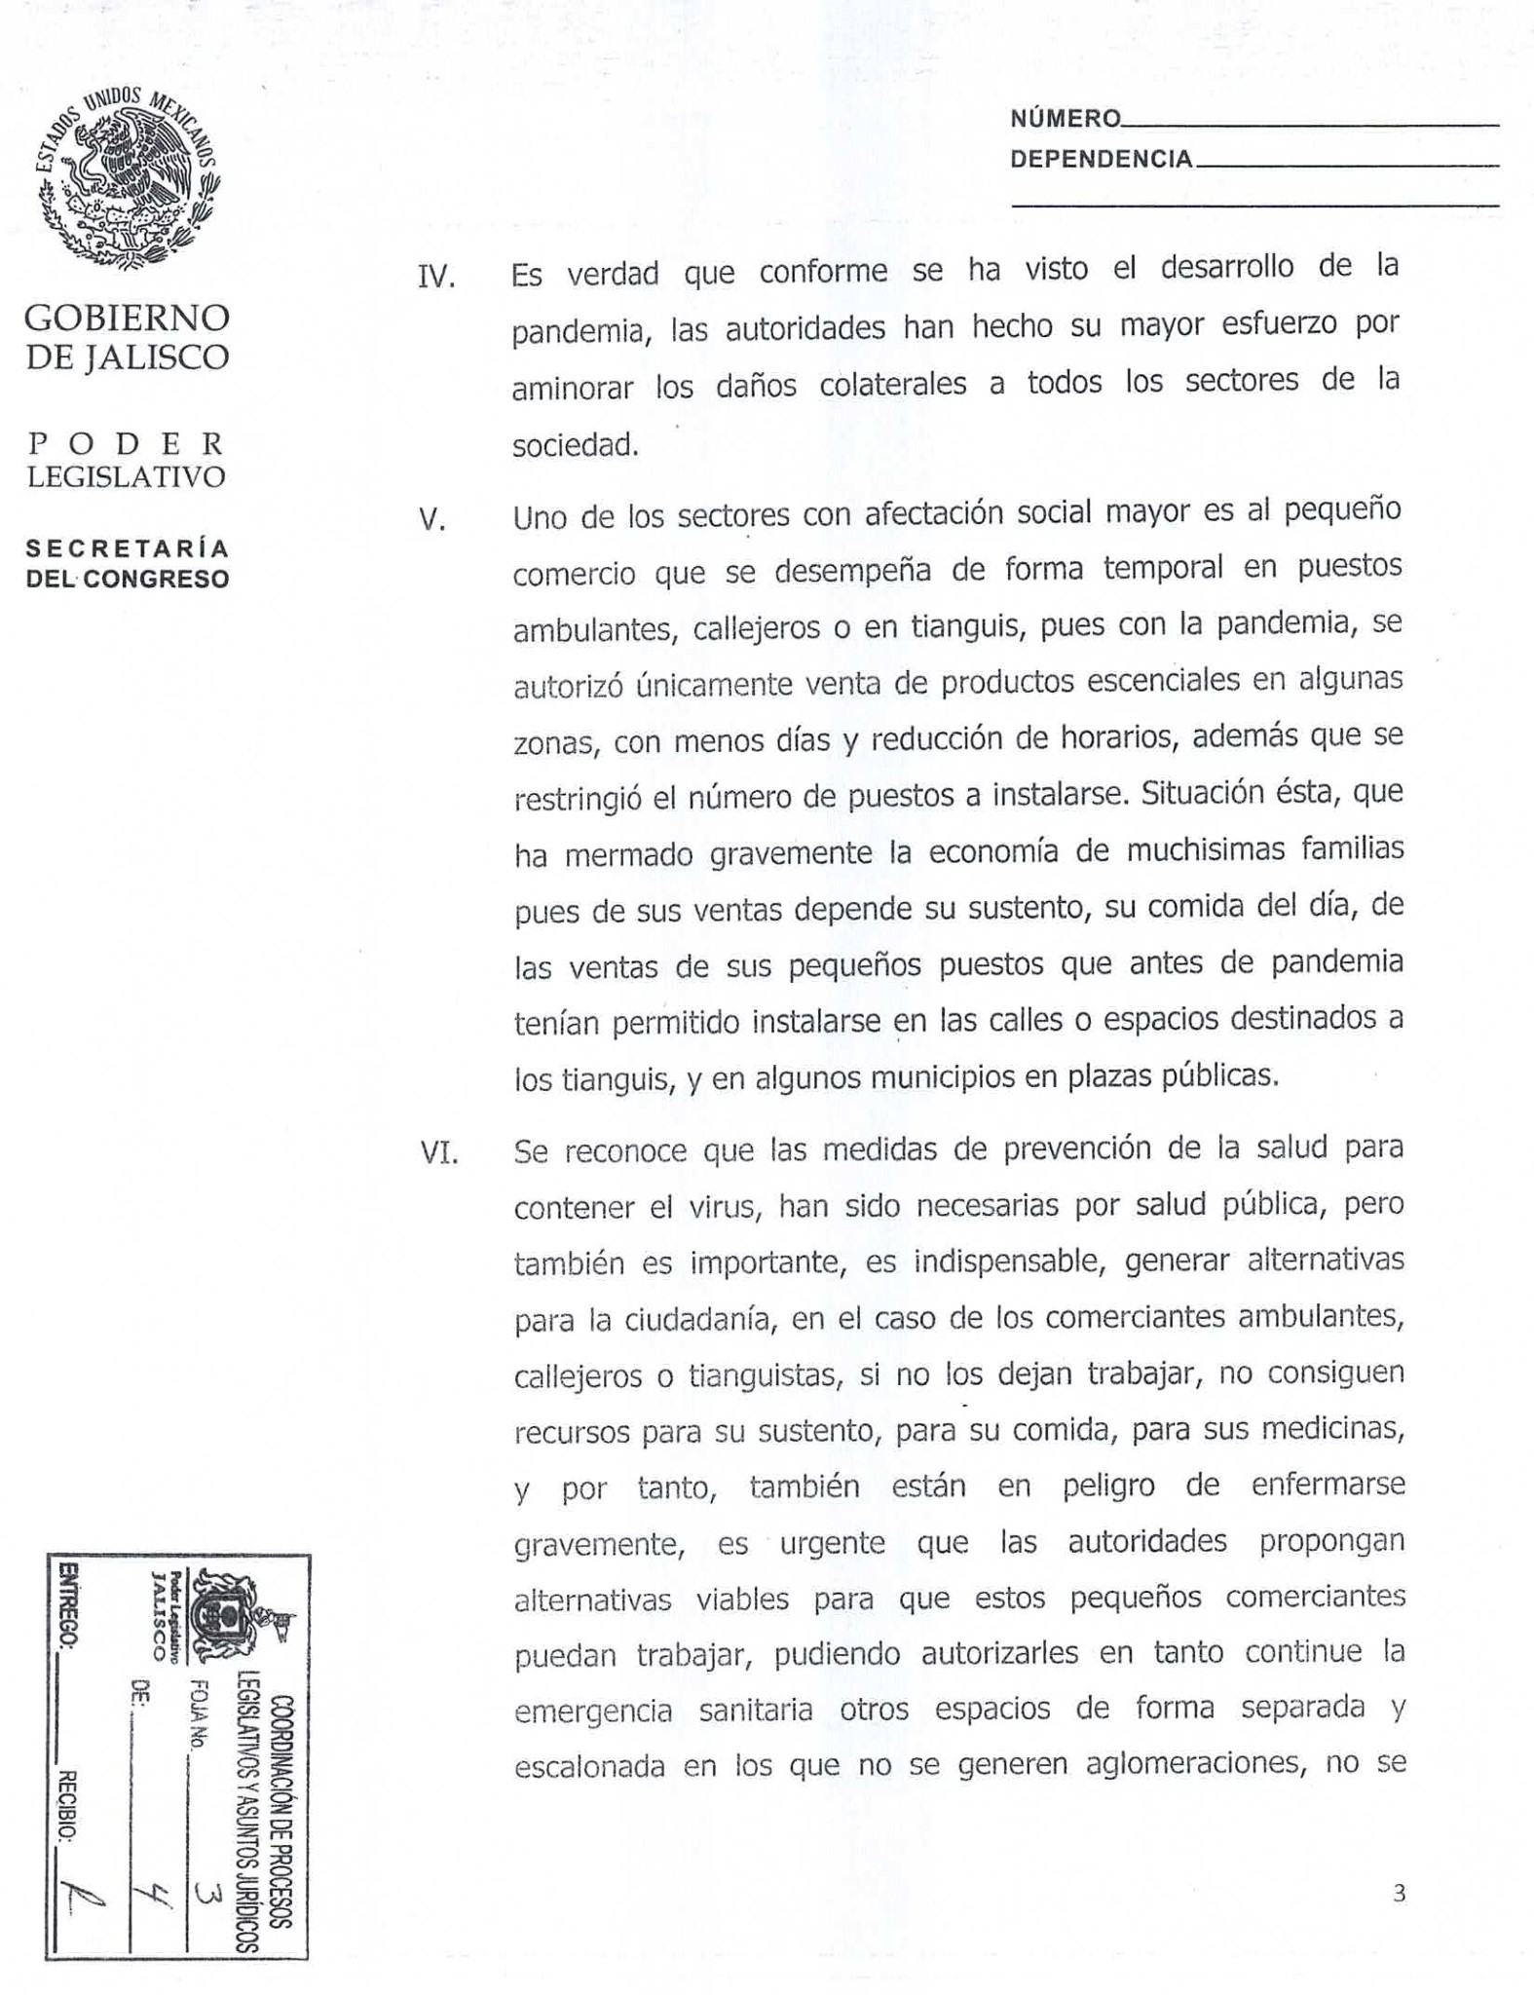

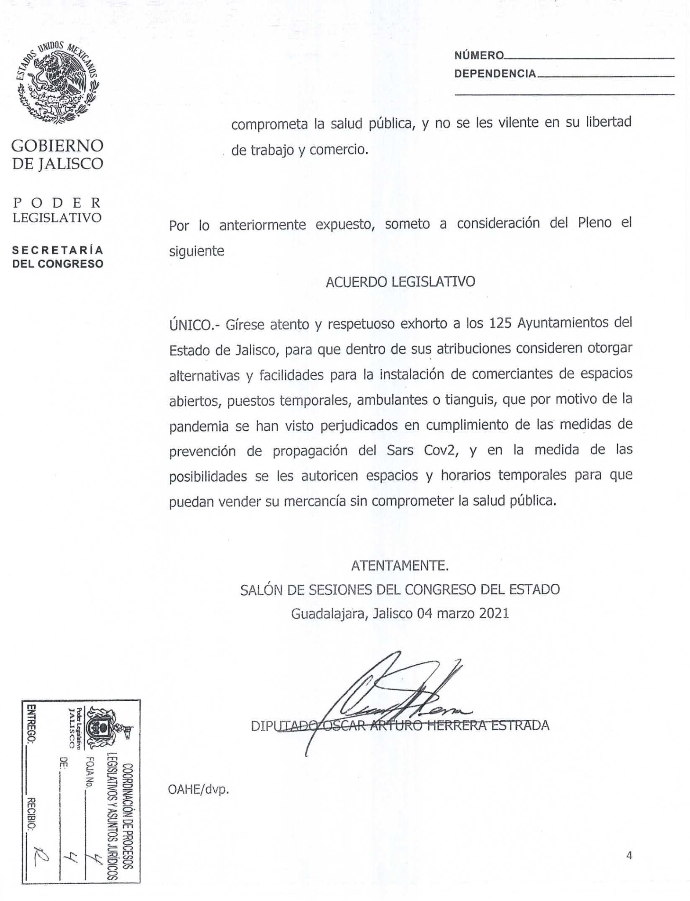
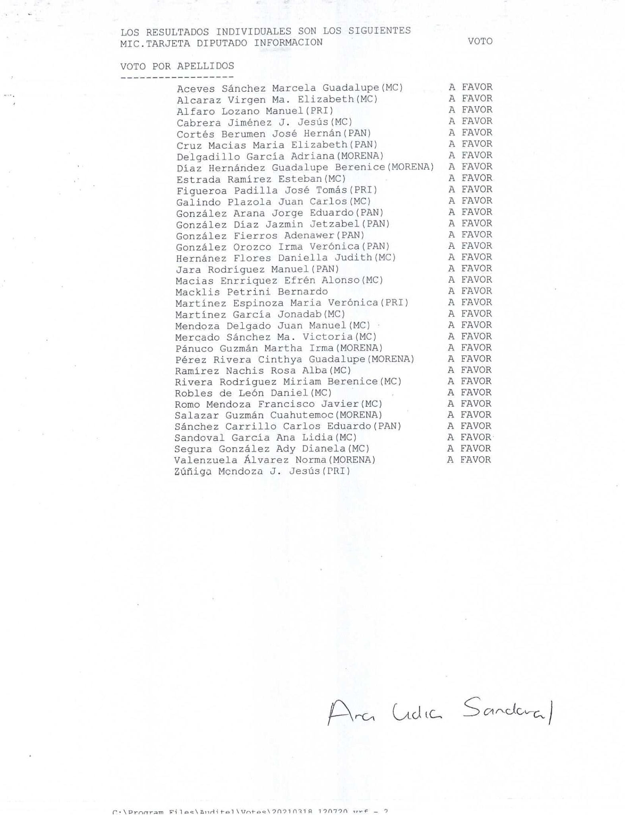

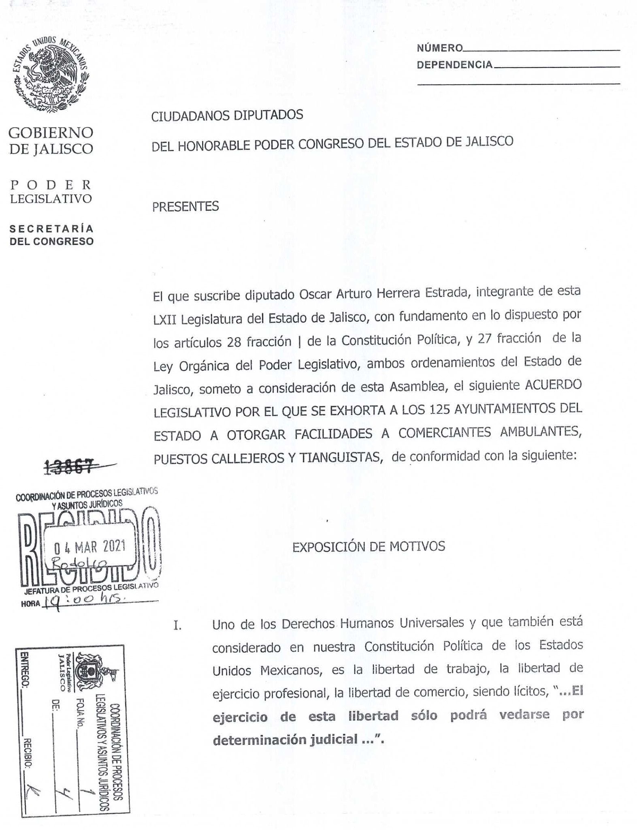

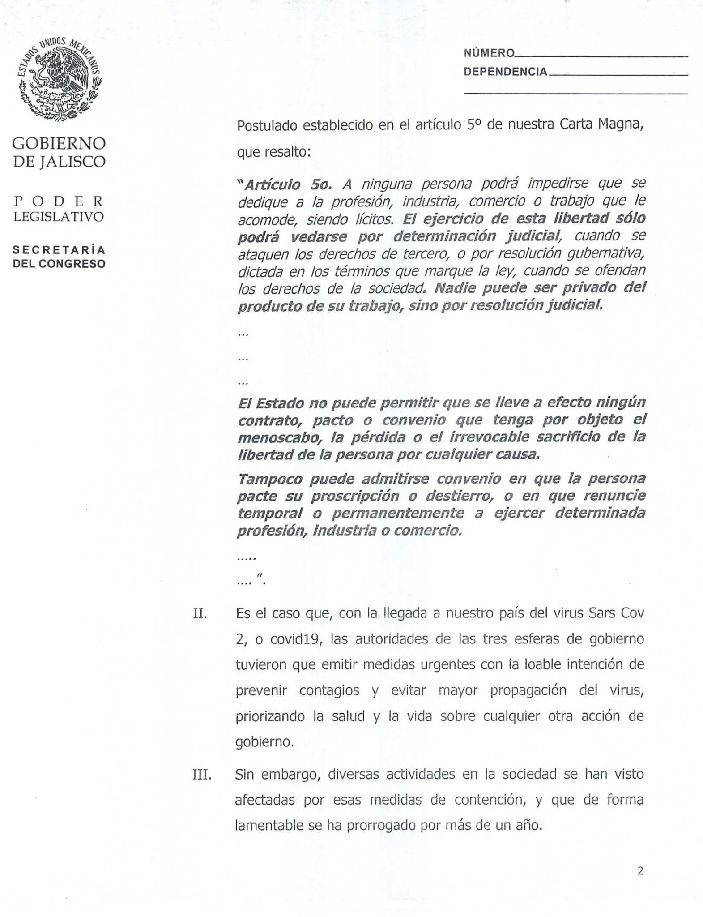

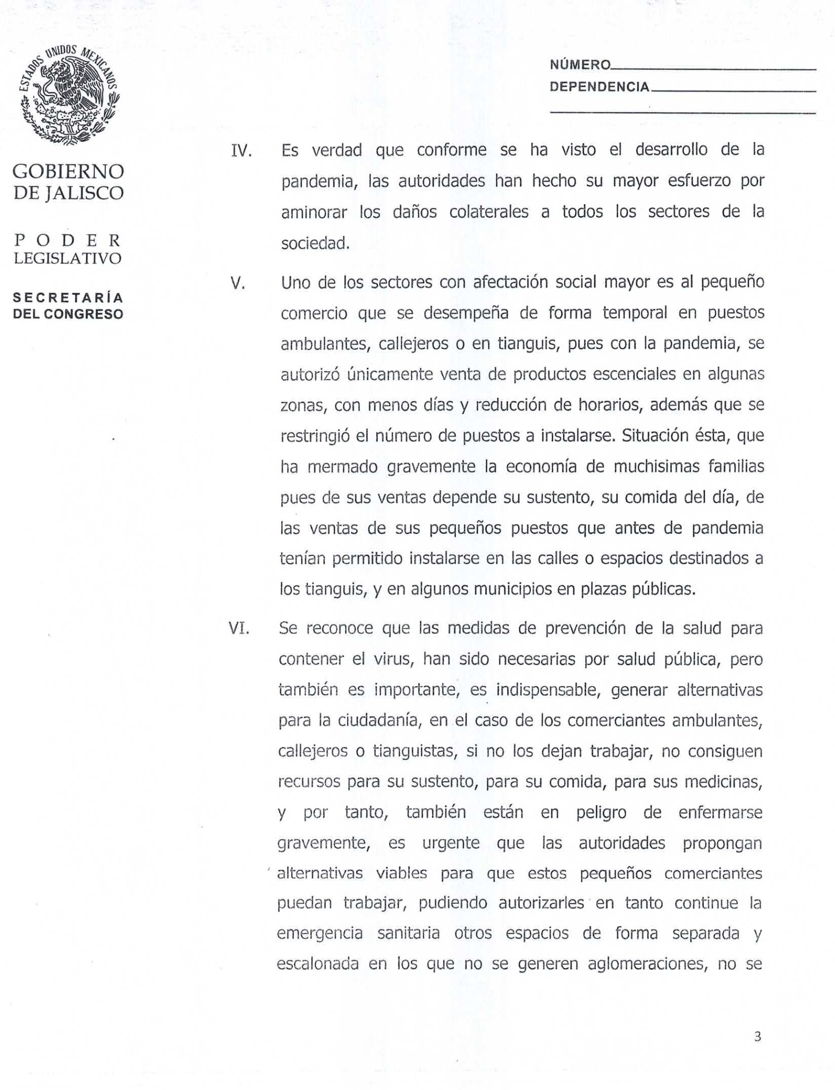

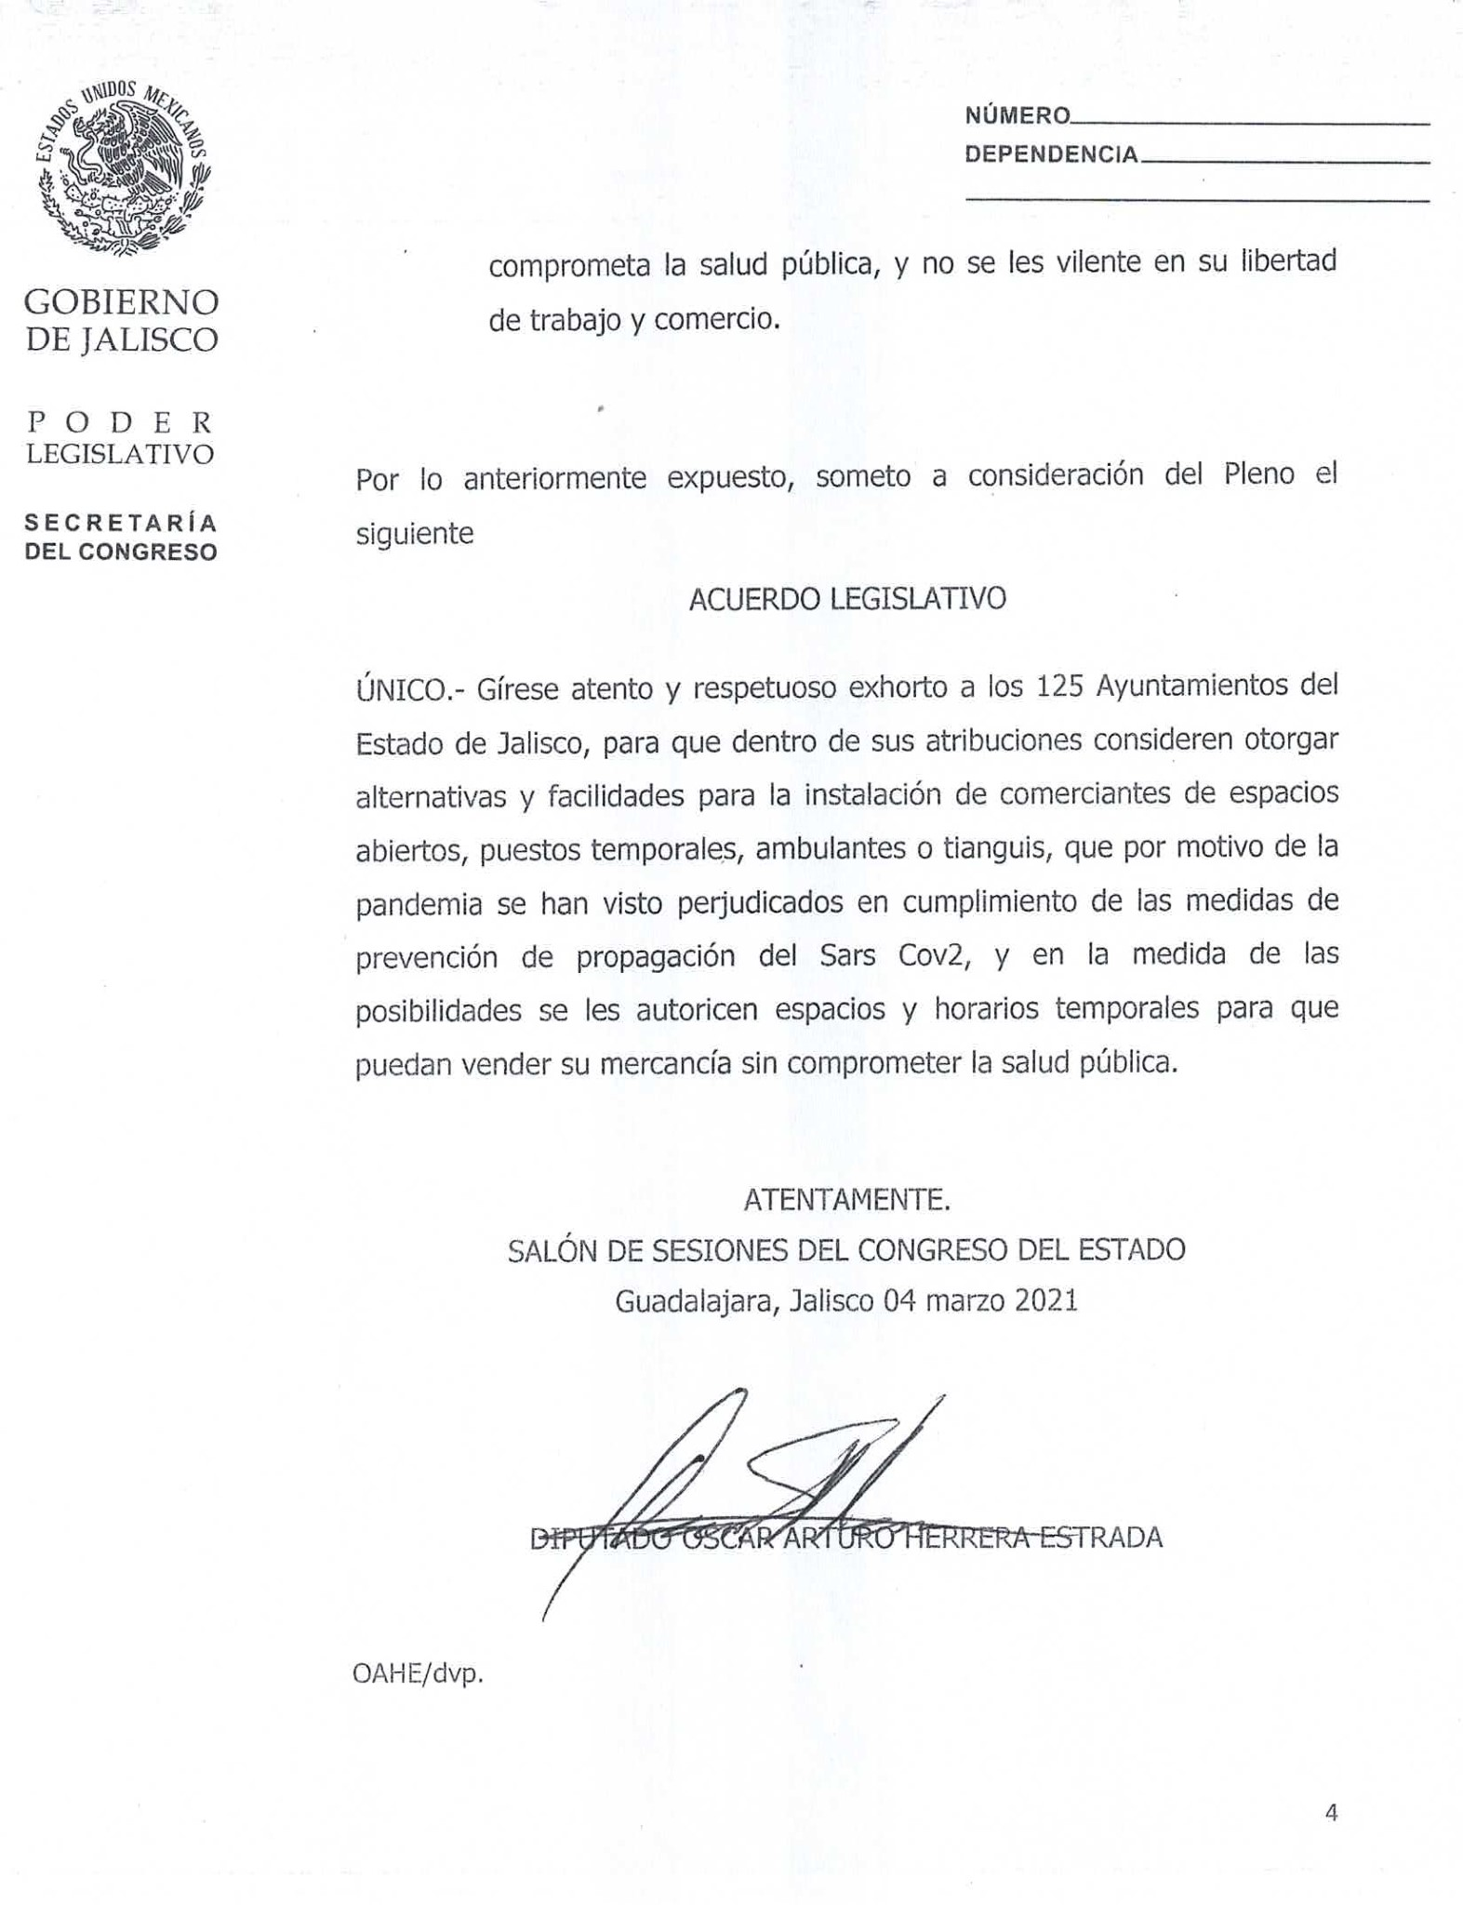

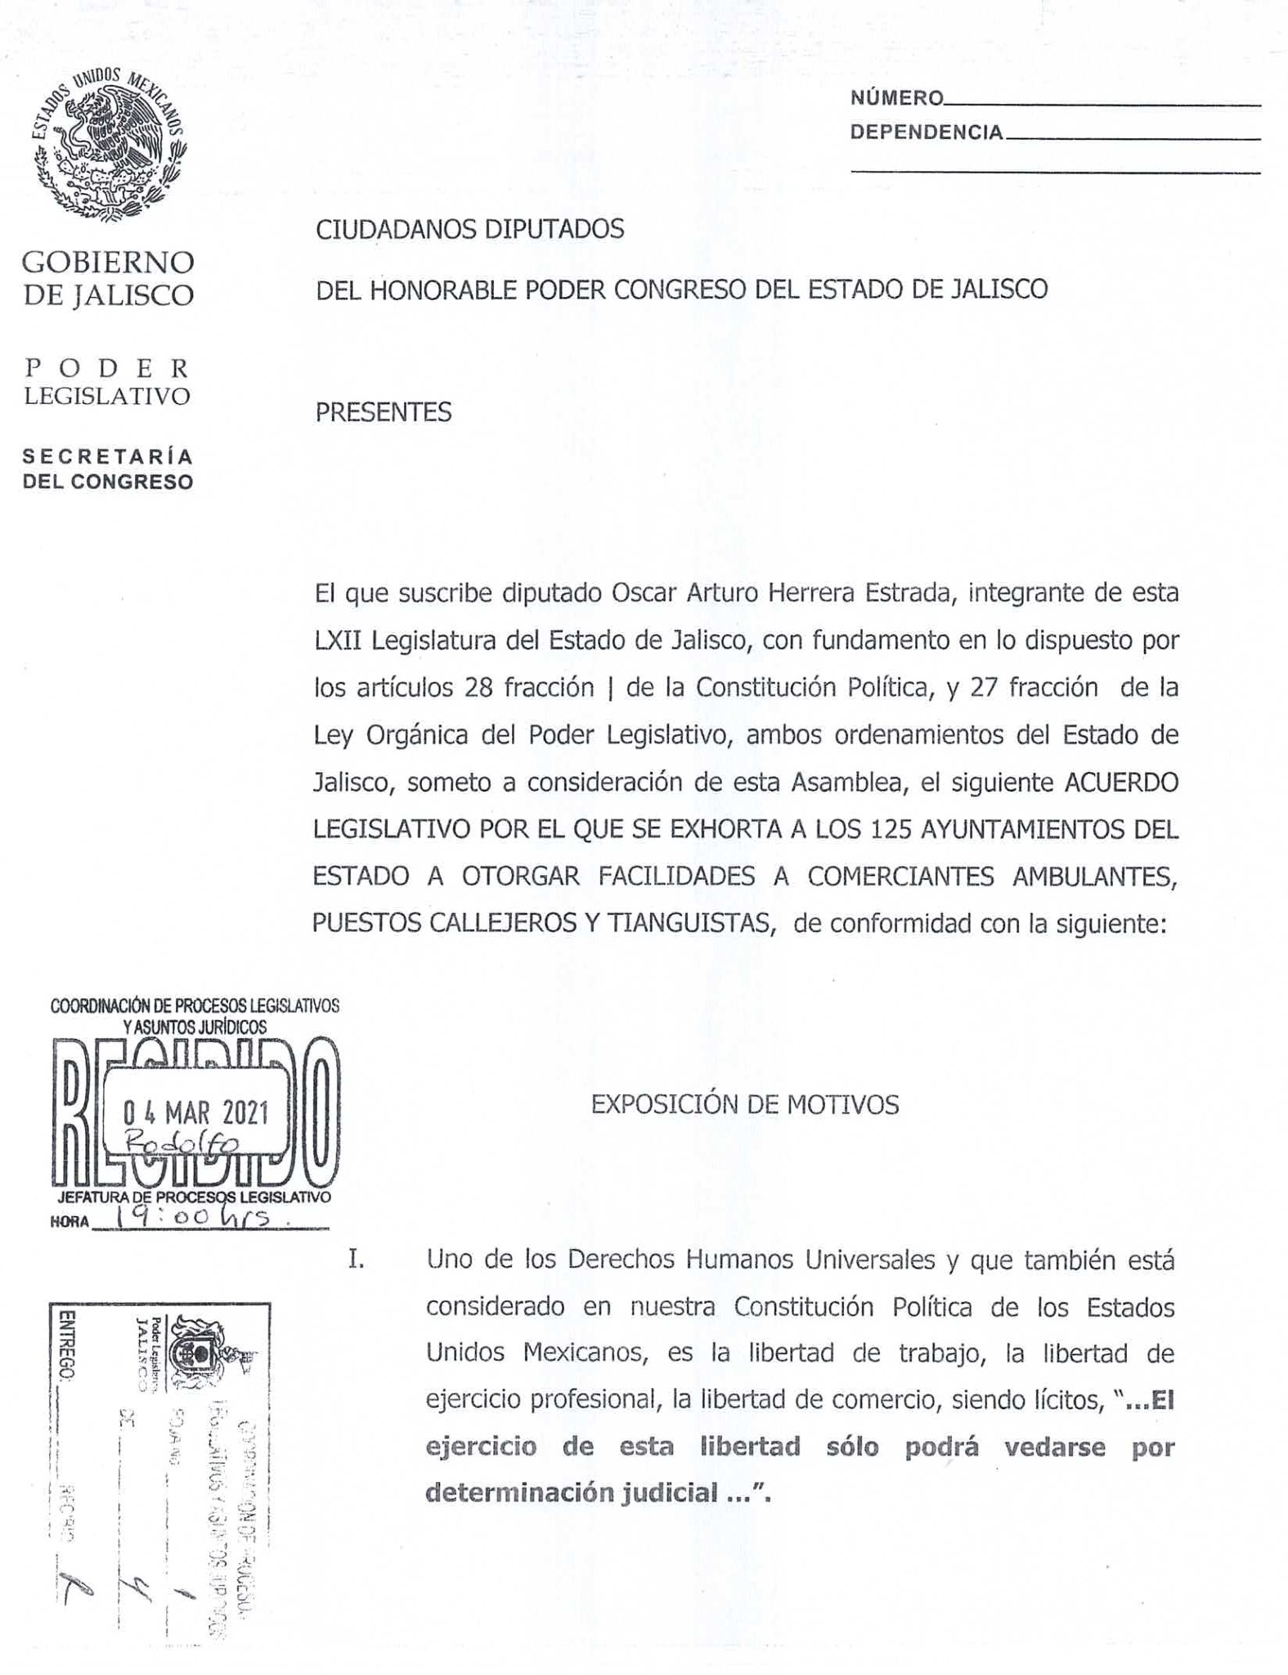

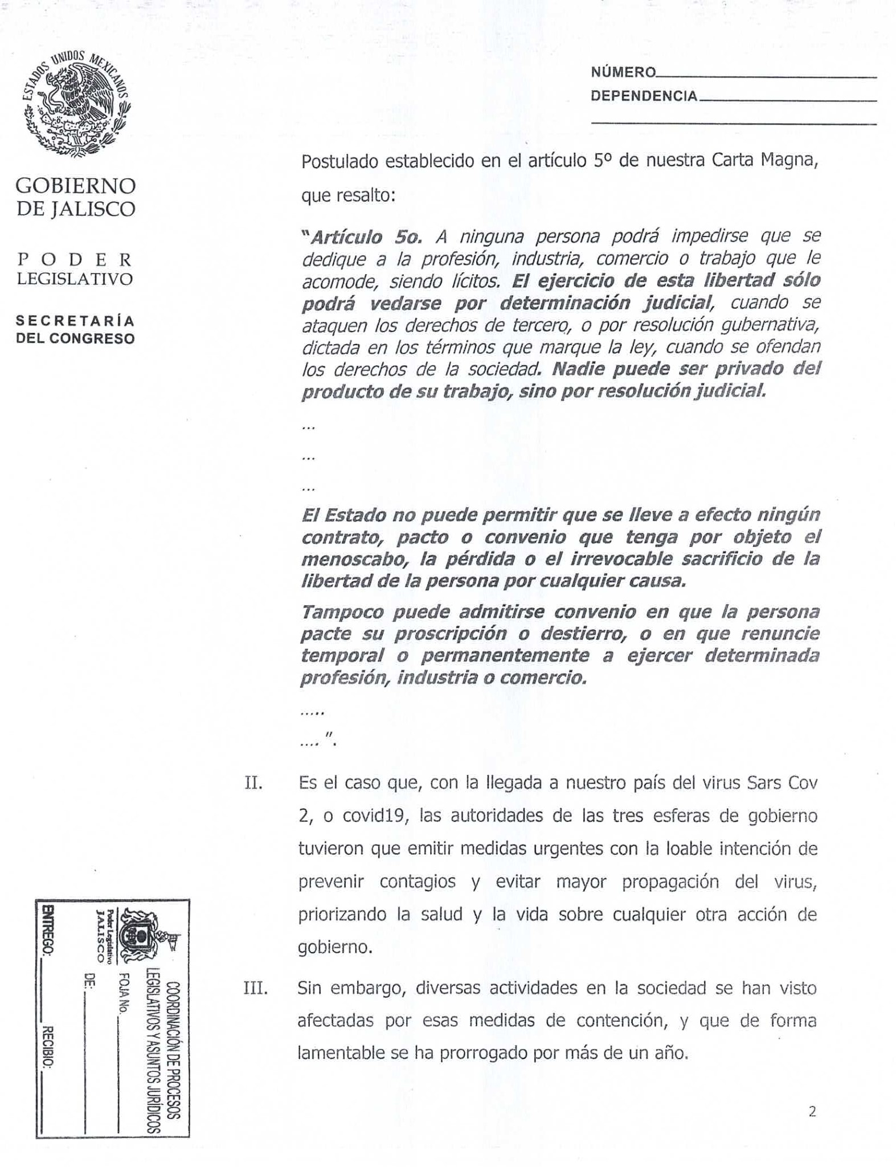

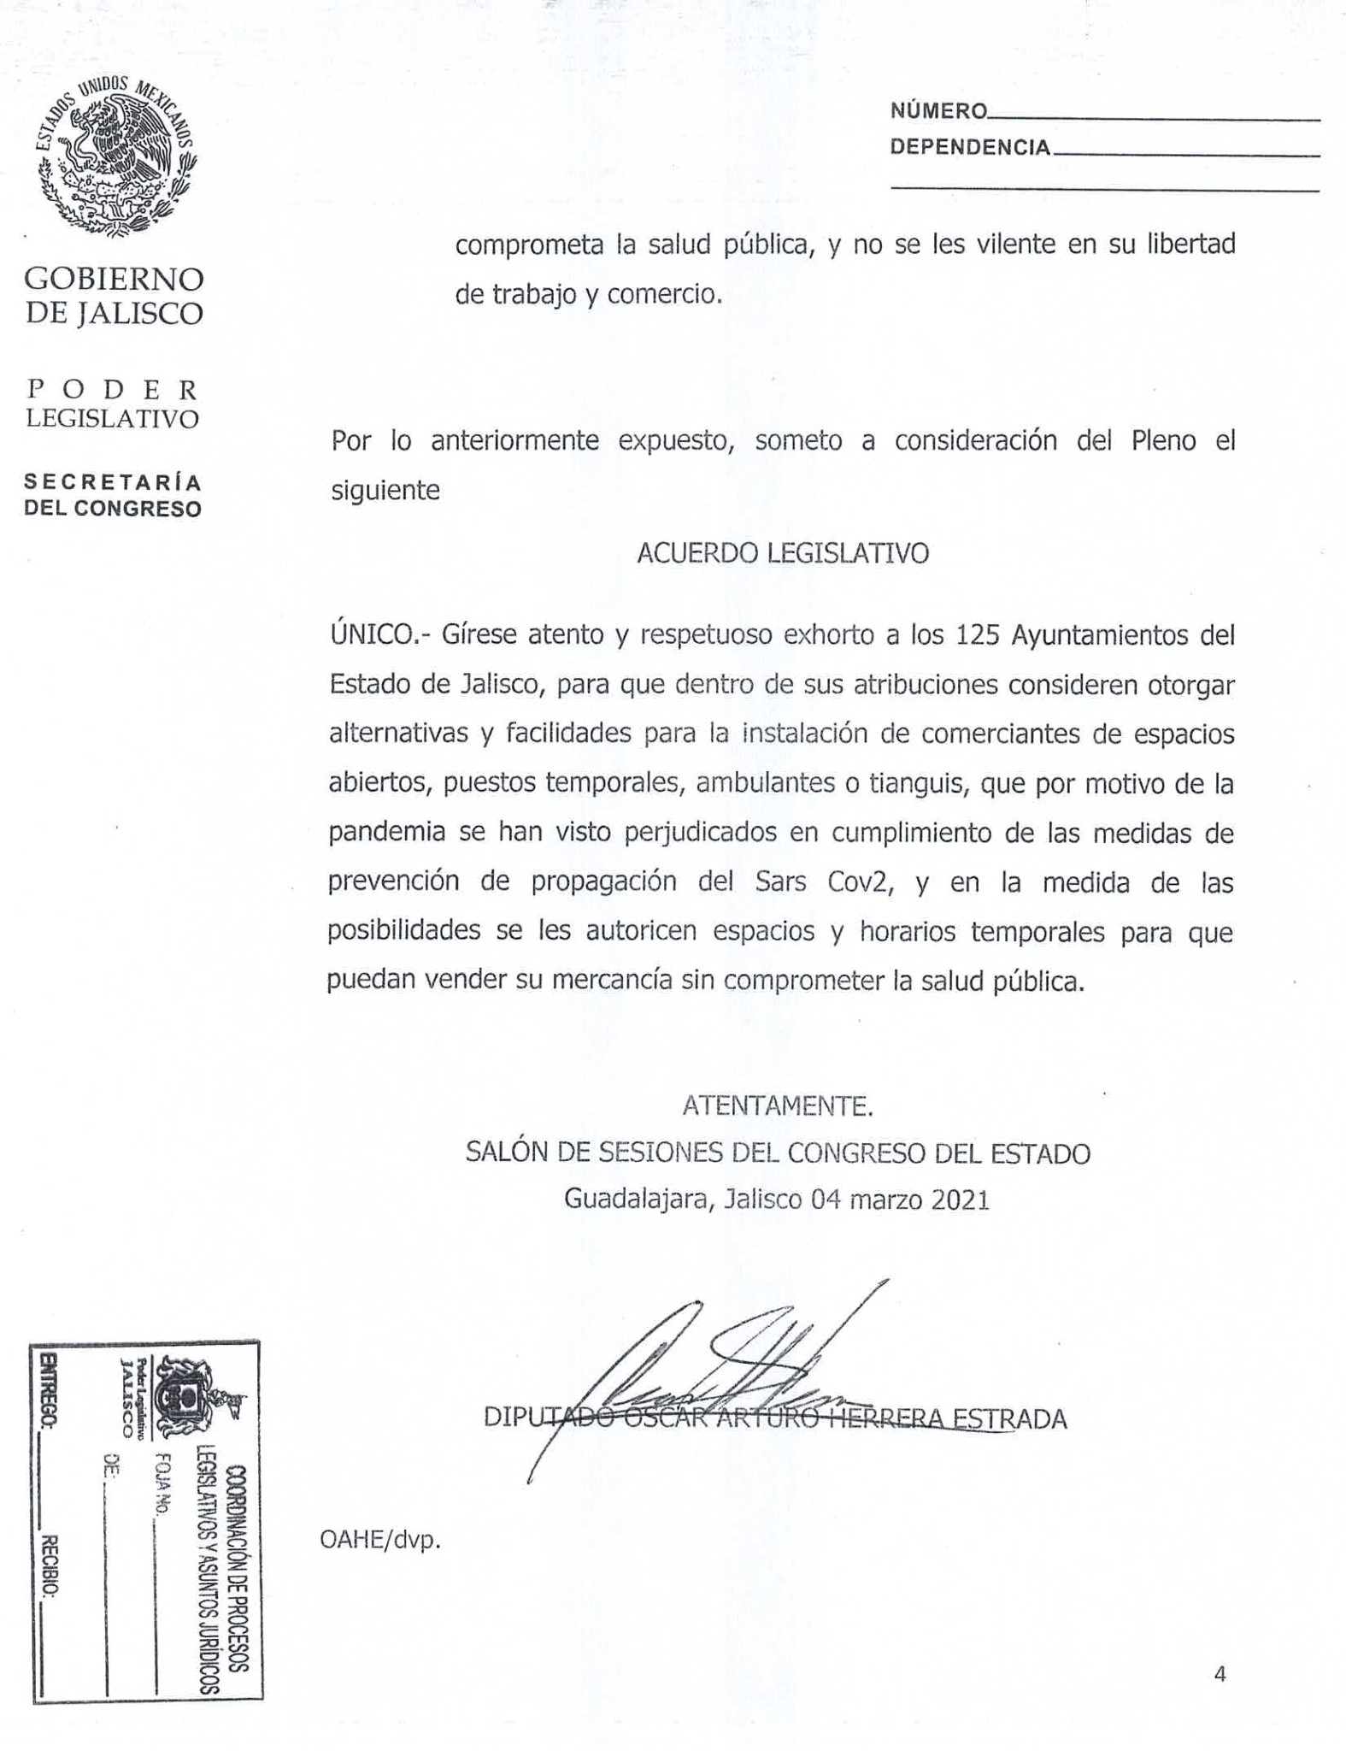
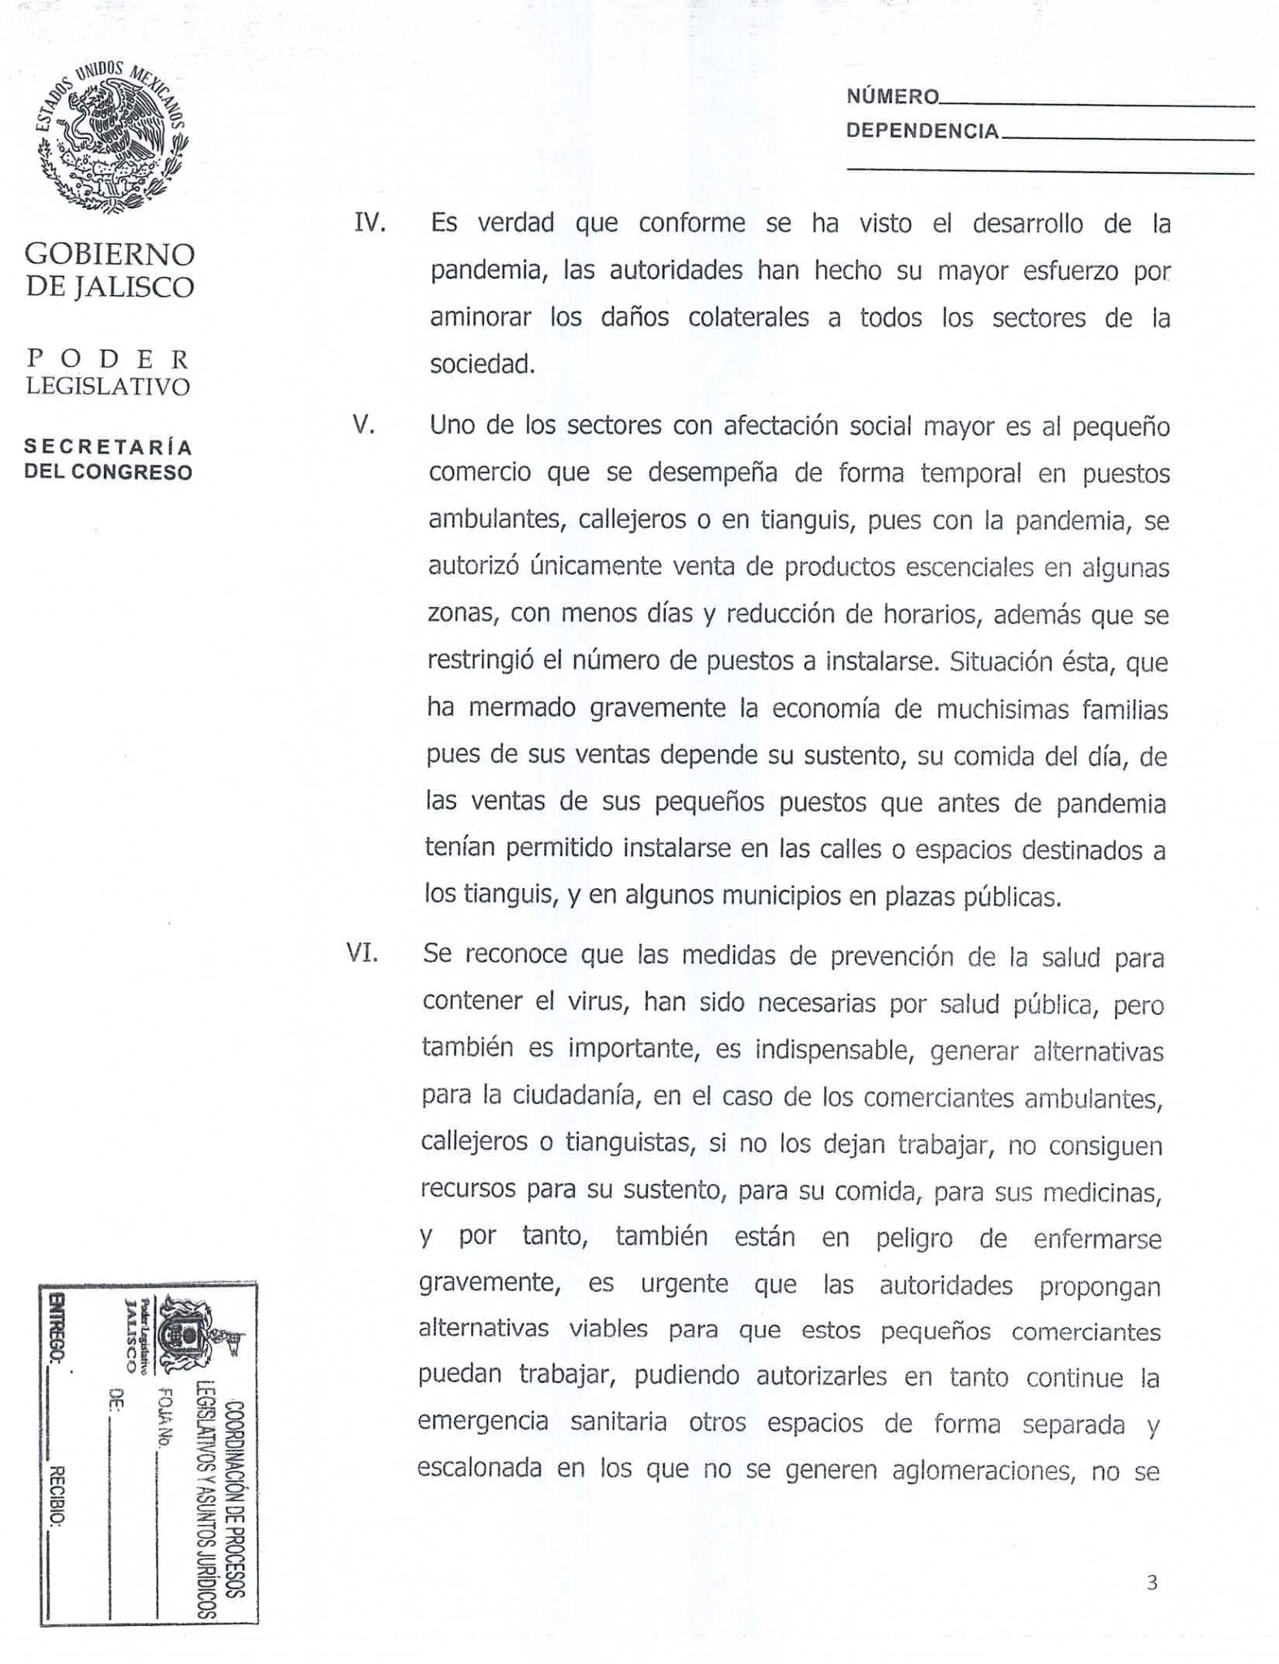

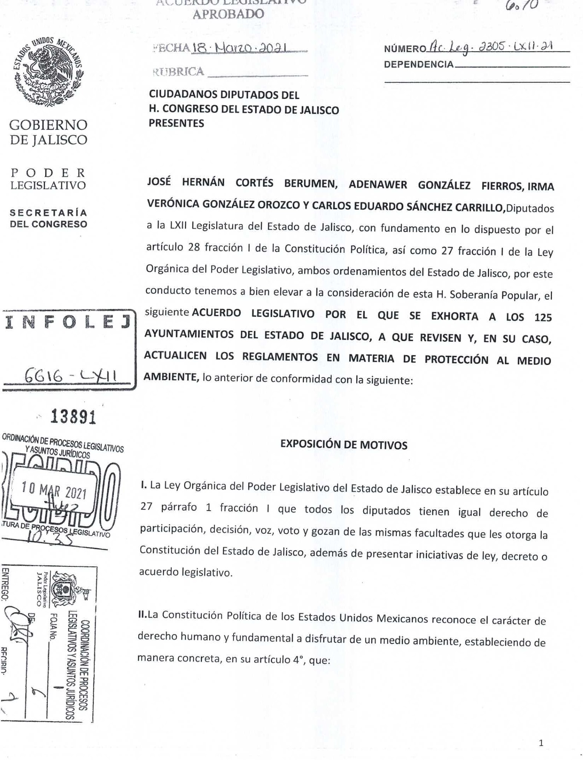

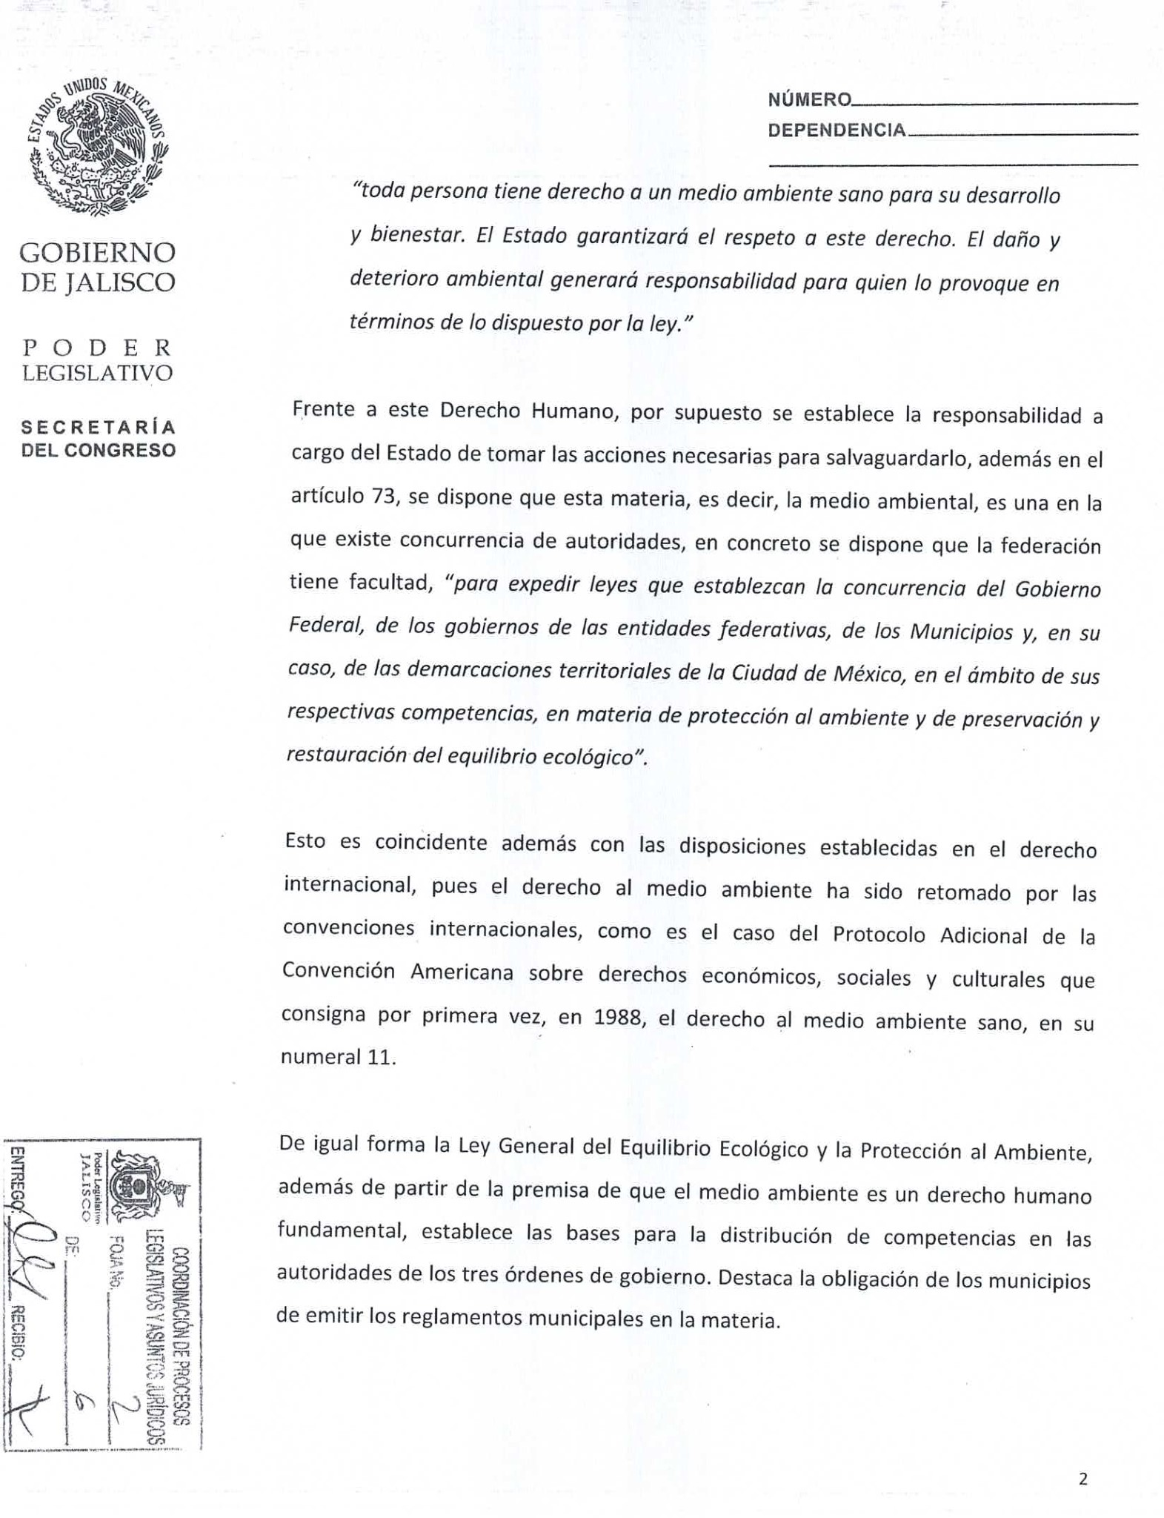

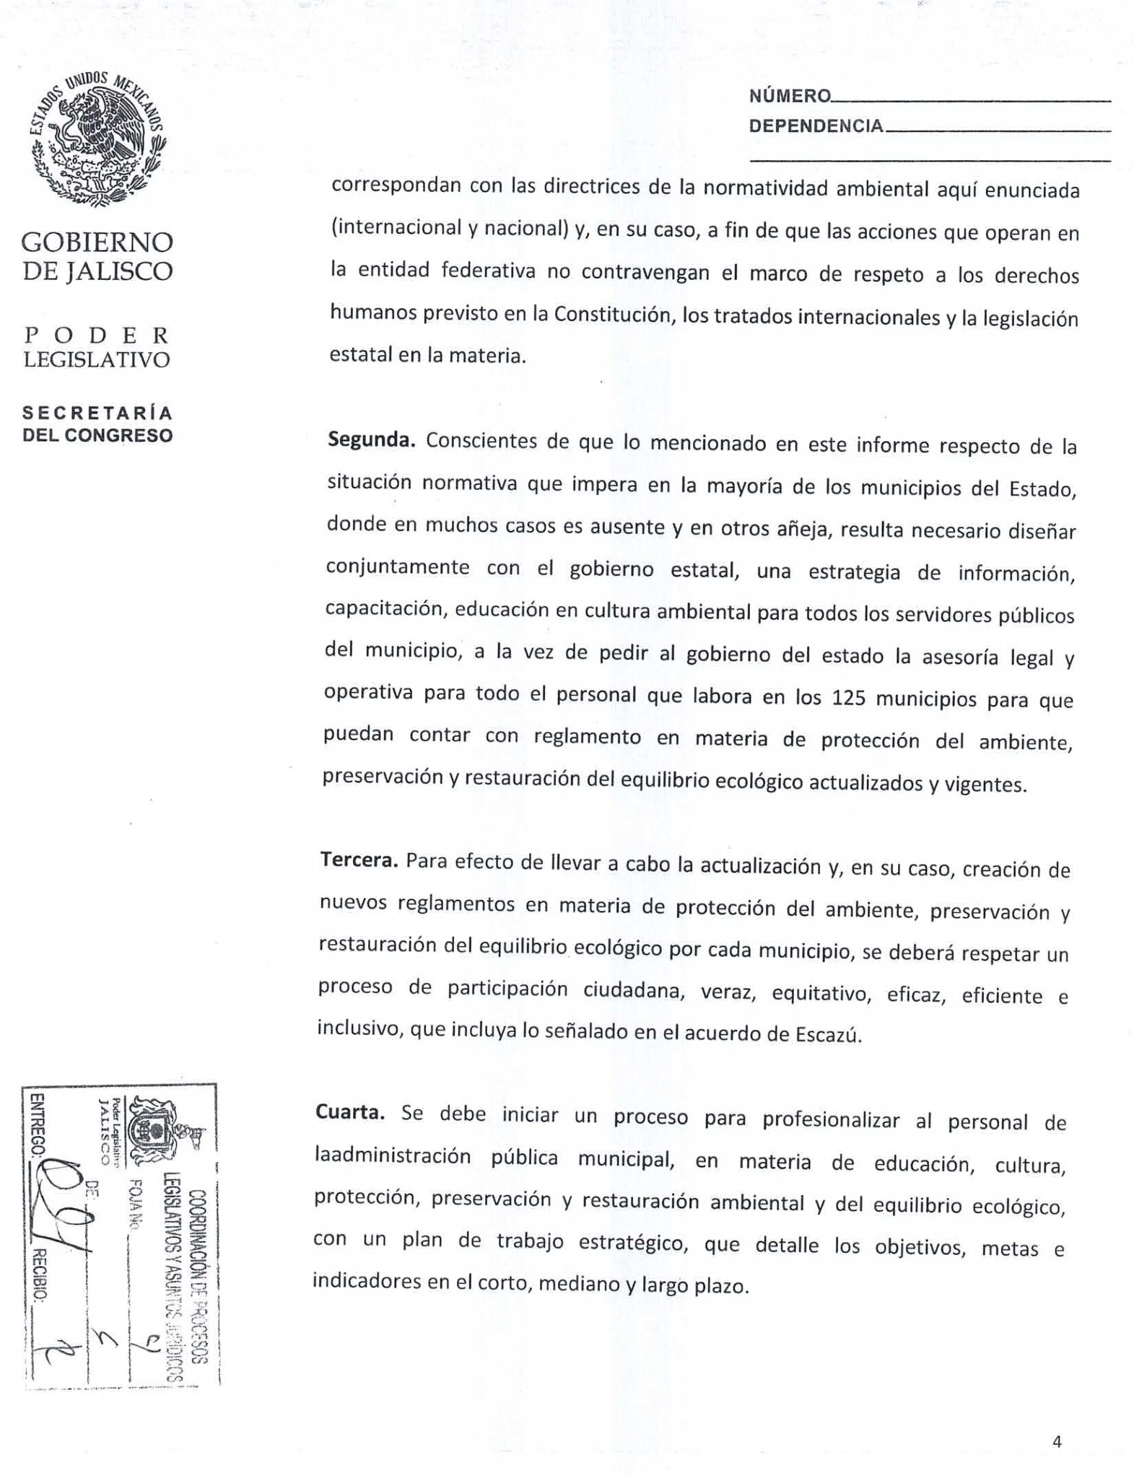
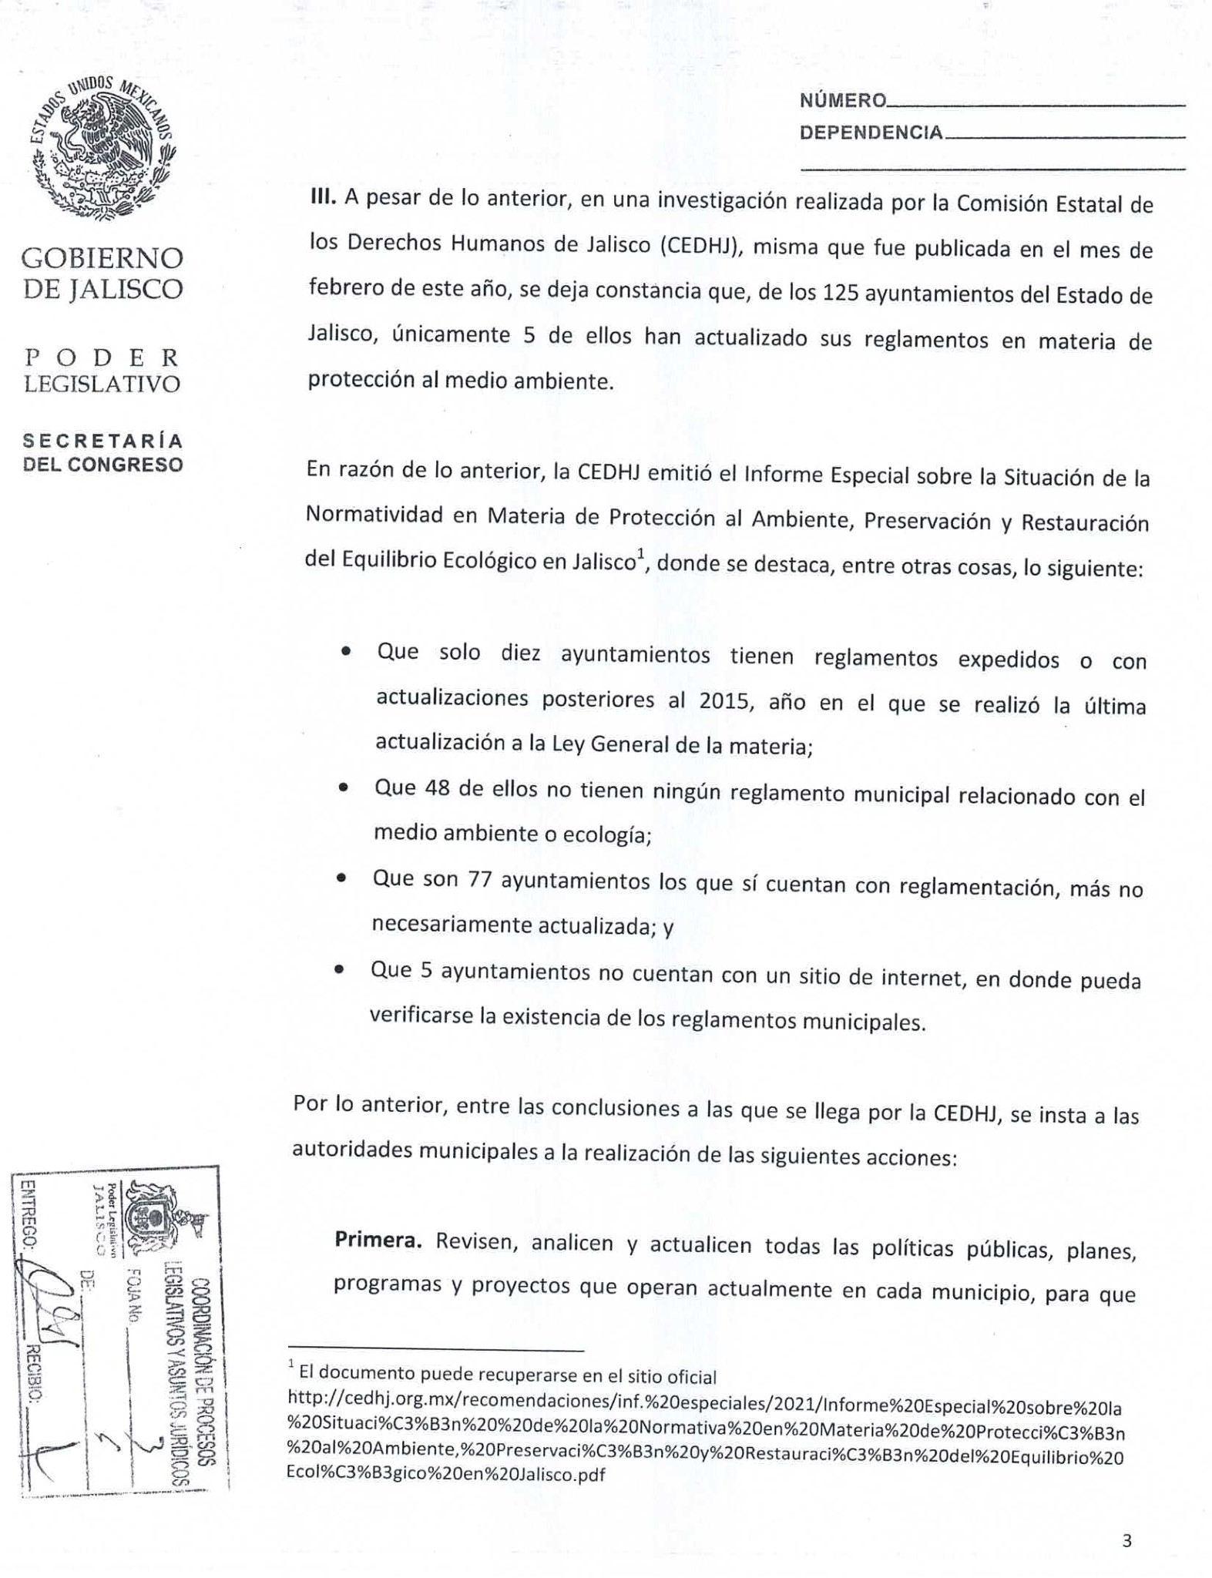

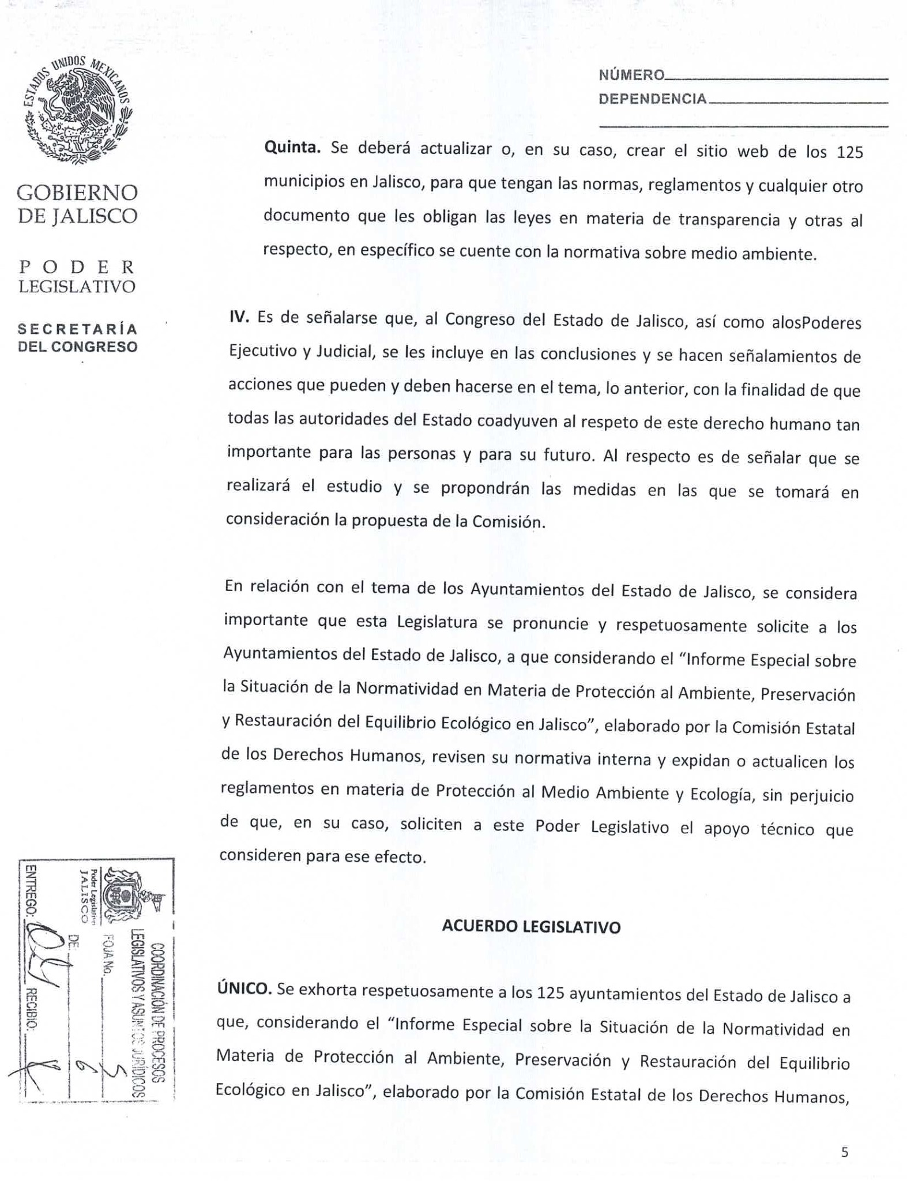

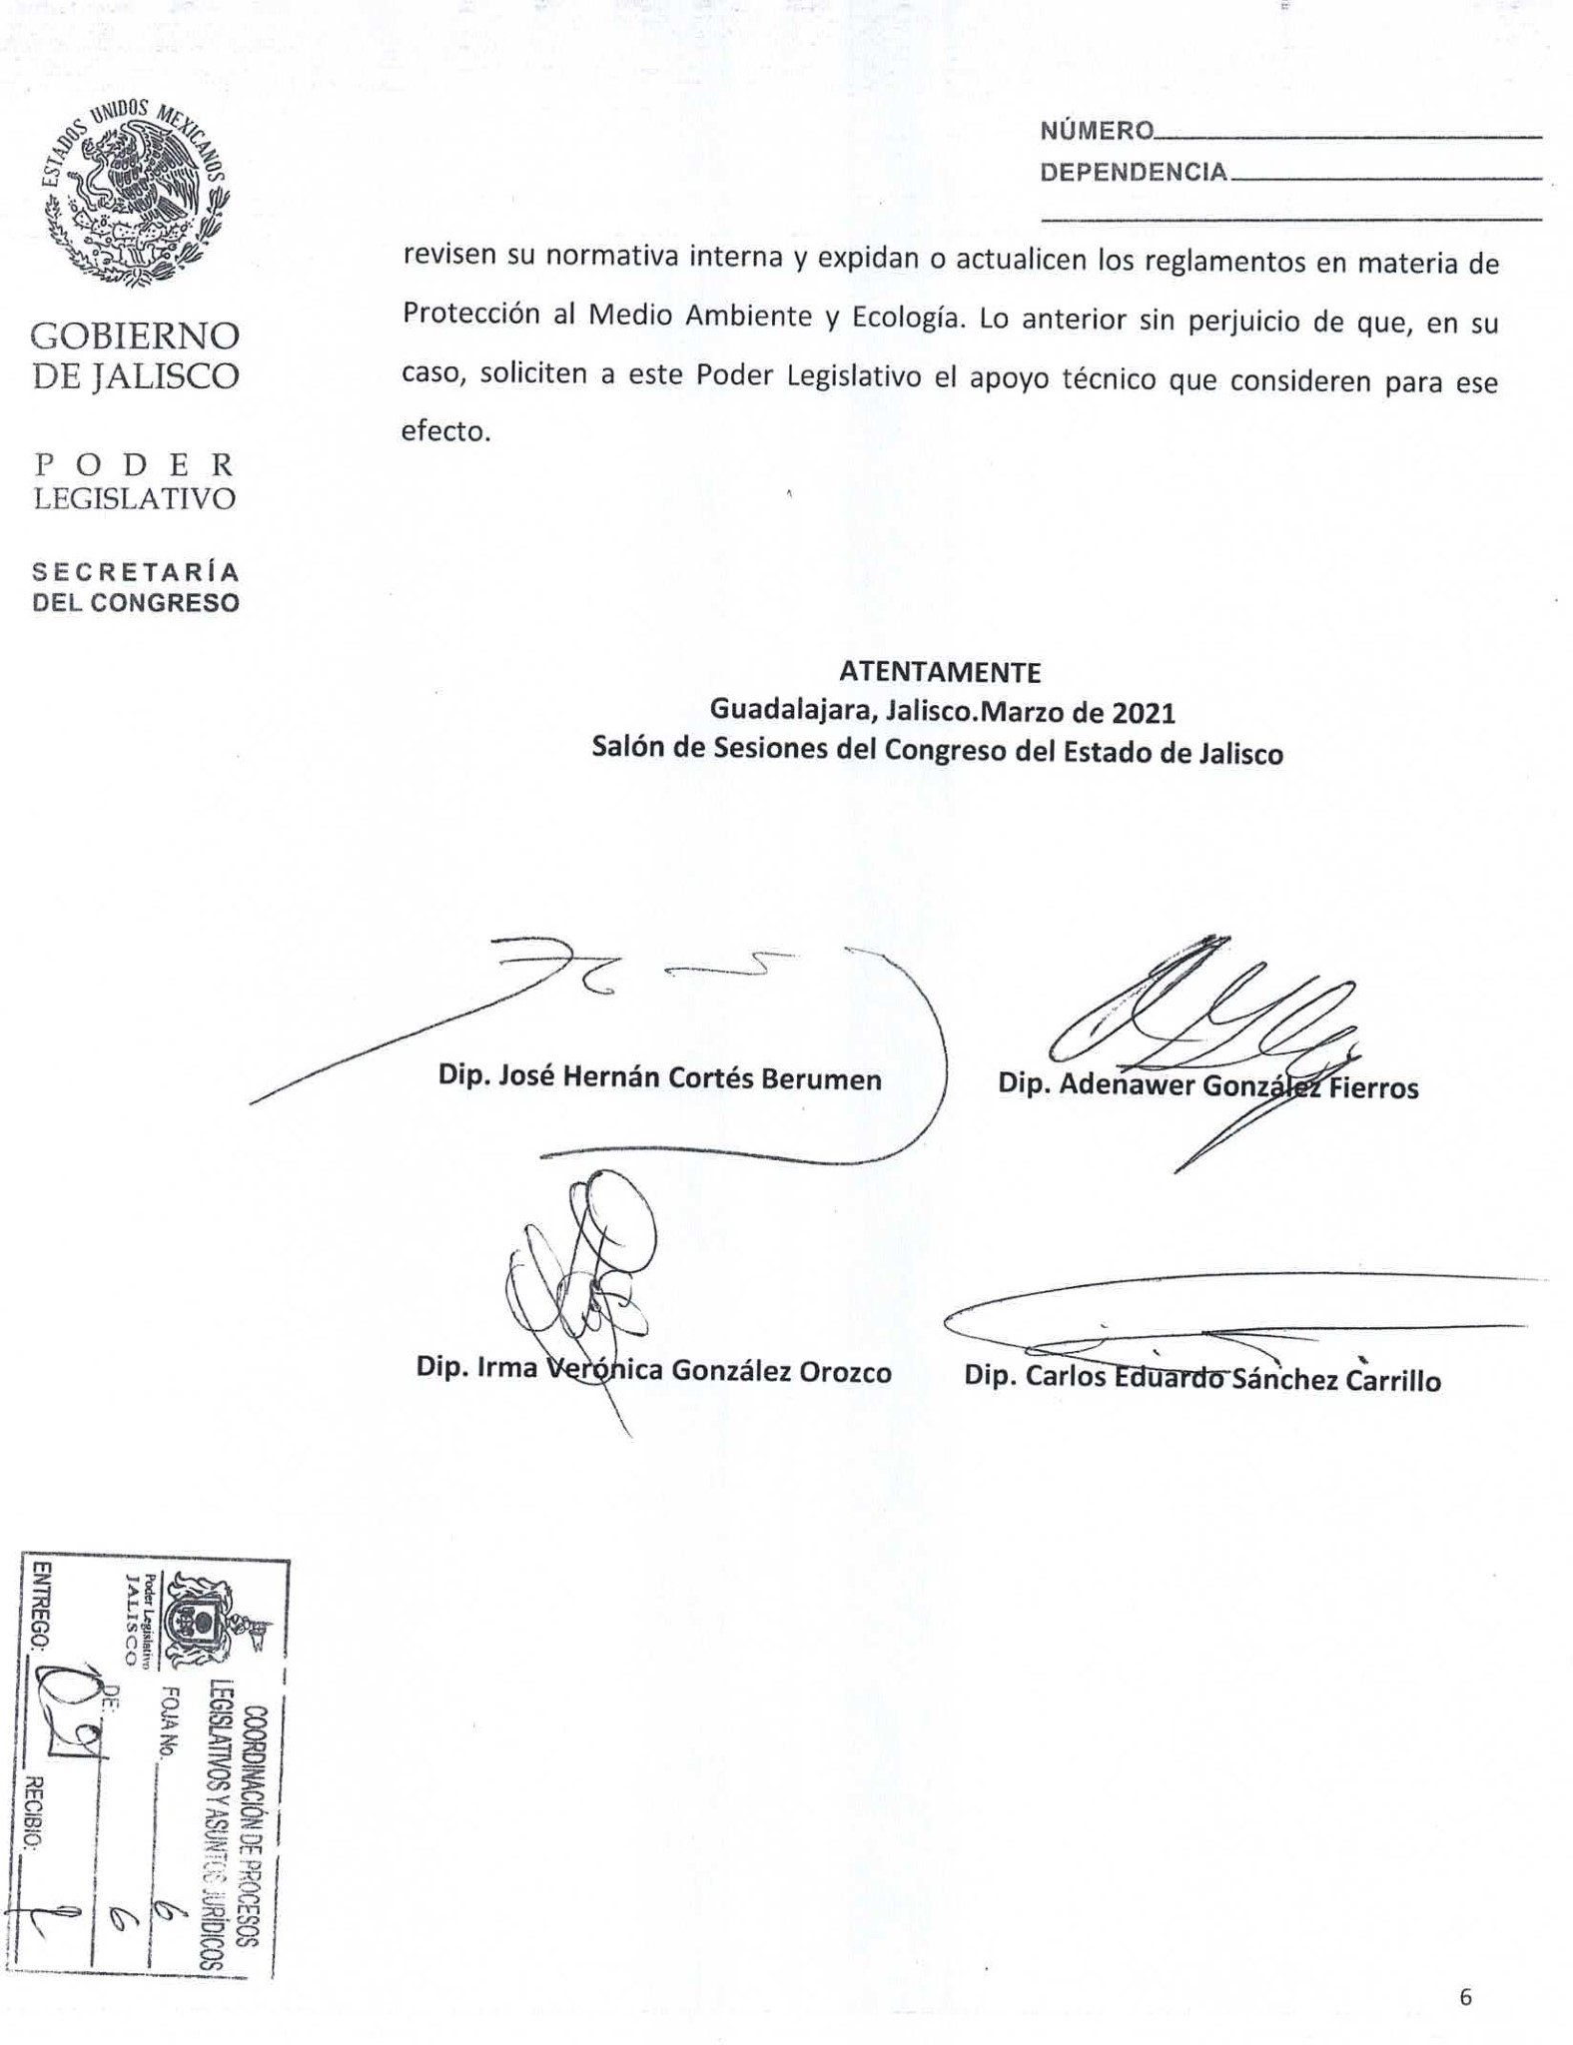

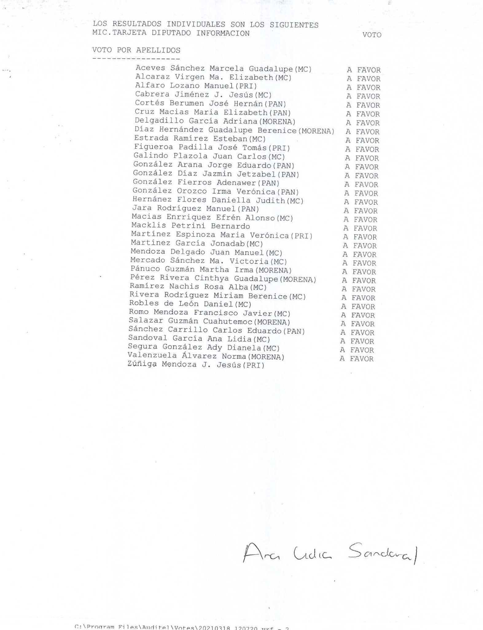
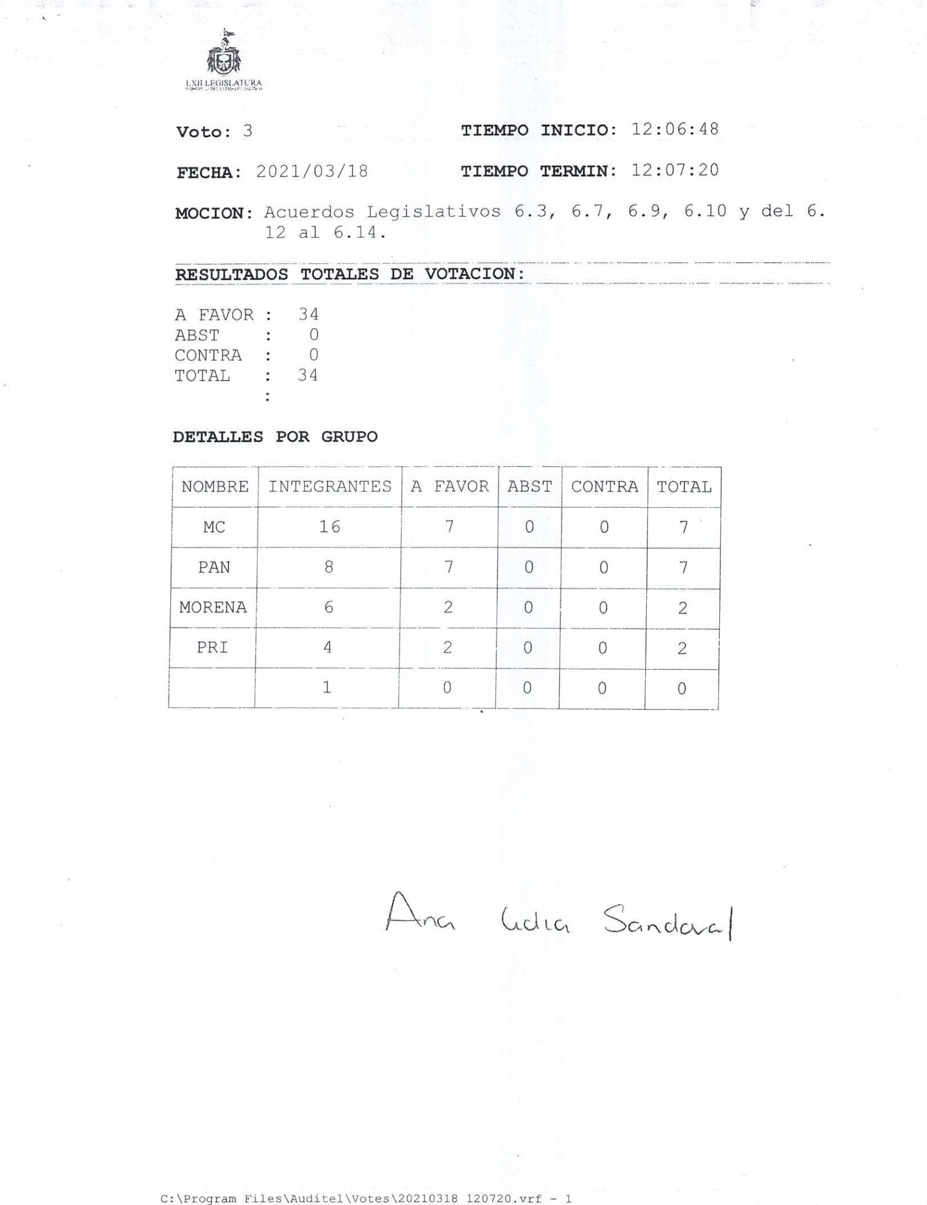

El Presidente Municipal.-

Solo es de conocimiento

Continúe Secretario con el siguiente punto.

DESAHOGO DEL QUINTO PUNTO DEL ORDEN DEL DÍA.- SOLICITUD POR PARTE DEL PRESIDENTE MUNICIPAL, PARA QUE SE APRUEBE Y SE AUTORICE PERMISO DE USO DE EDIFICIO PARA CONSTRUCCIÓN Y POSTERIOR OPERACIÓN DE PUNTO DE ACCESO PARA EL PROYECTO “RED JALISCO”.

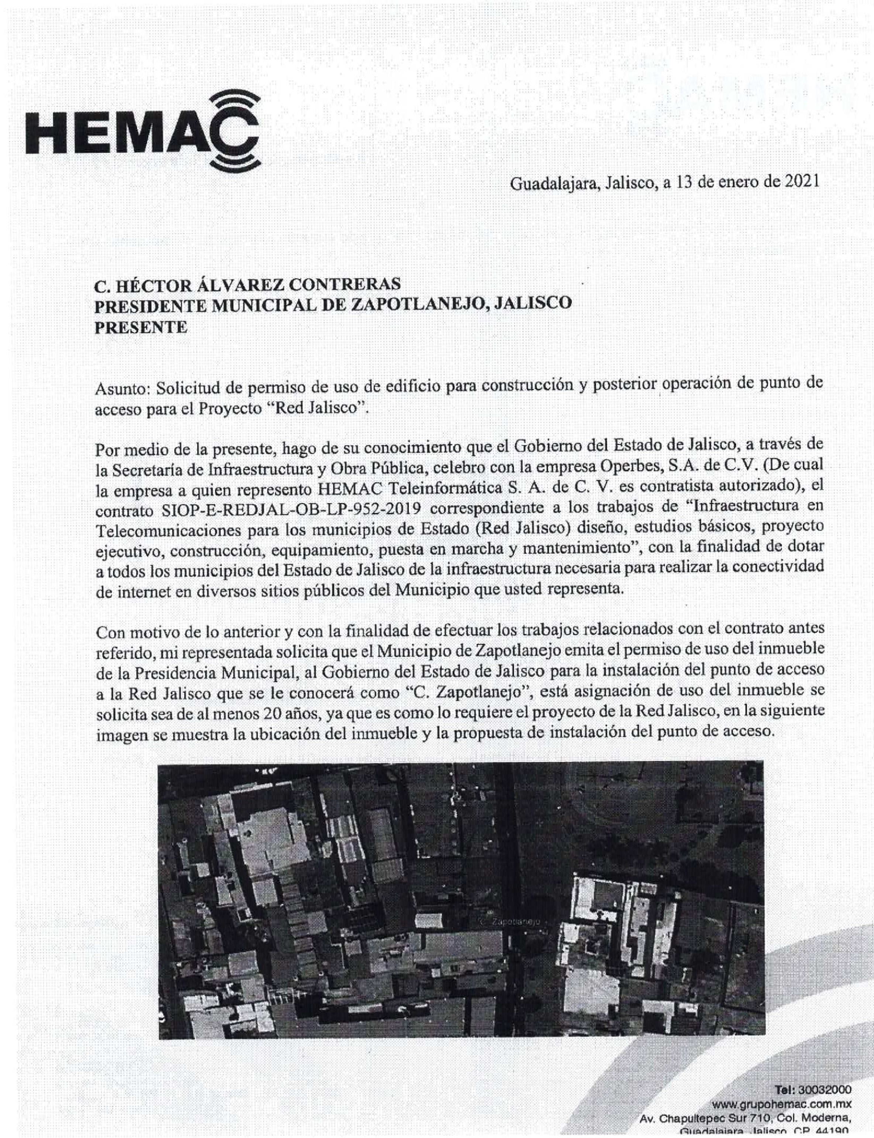

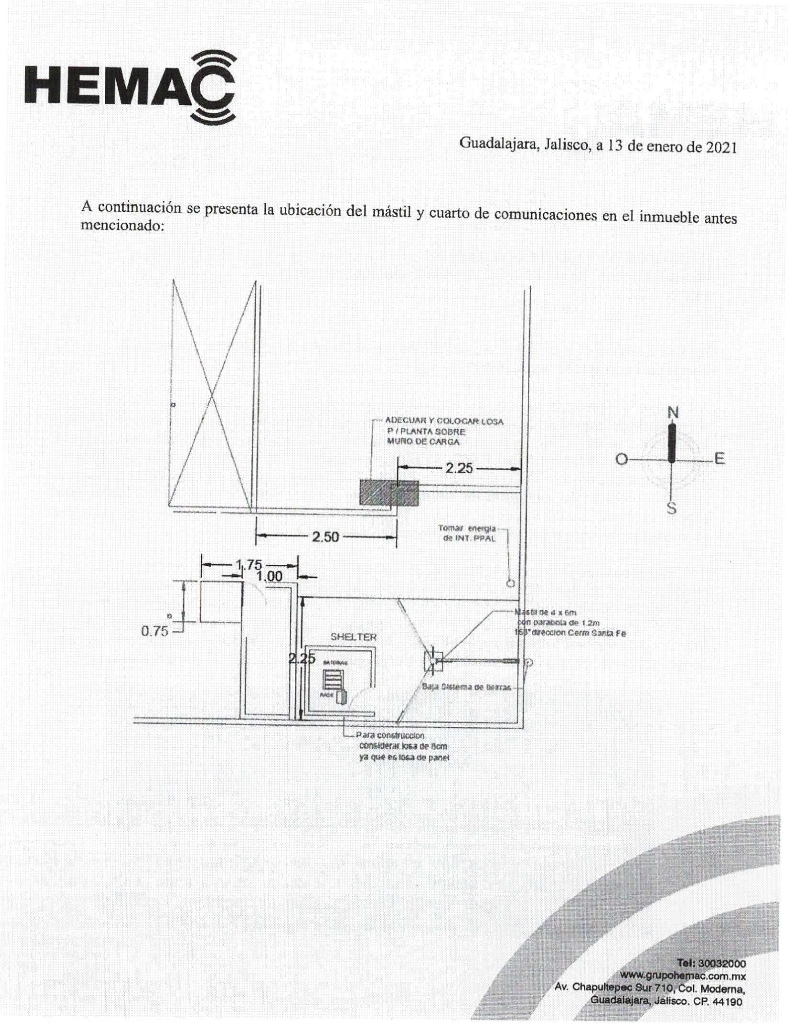
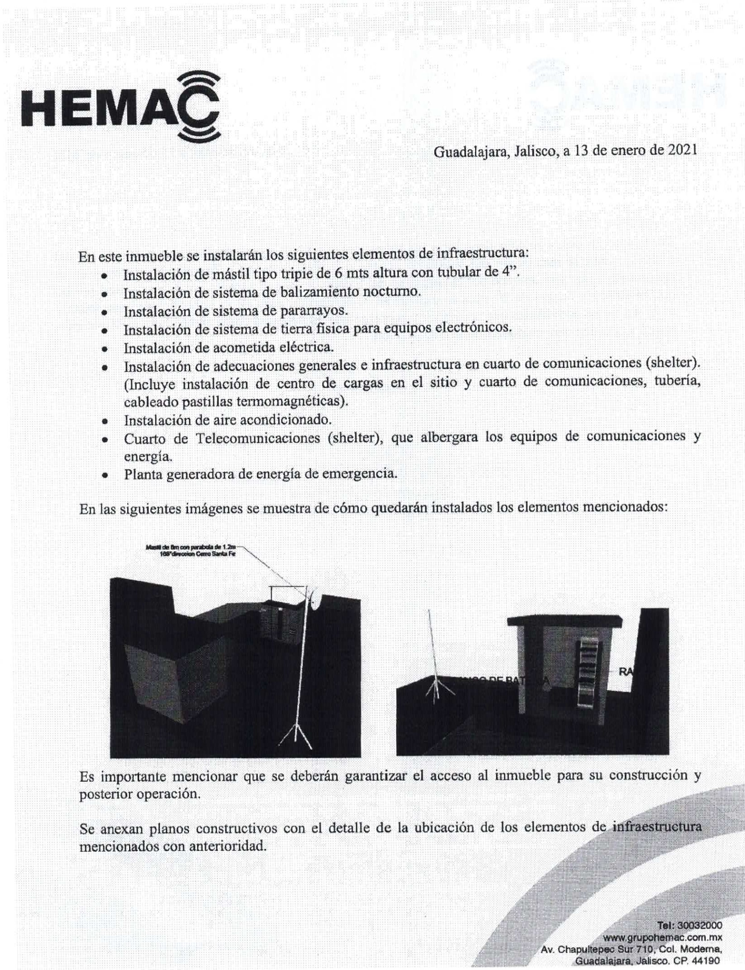

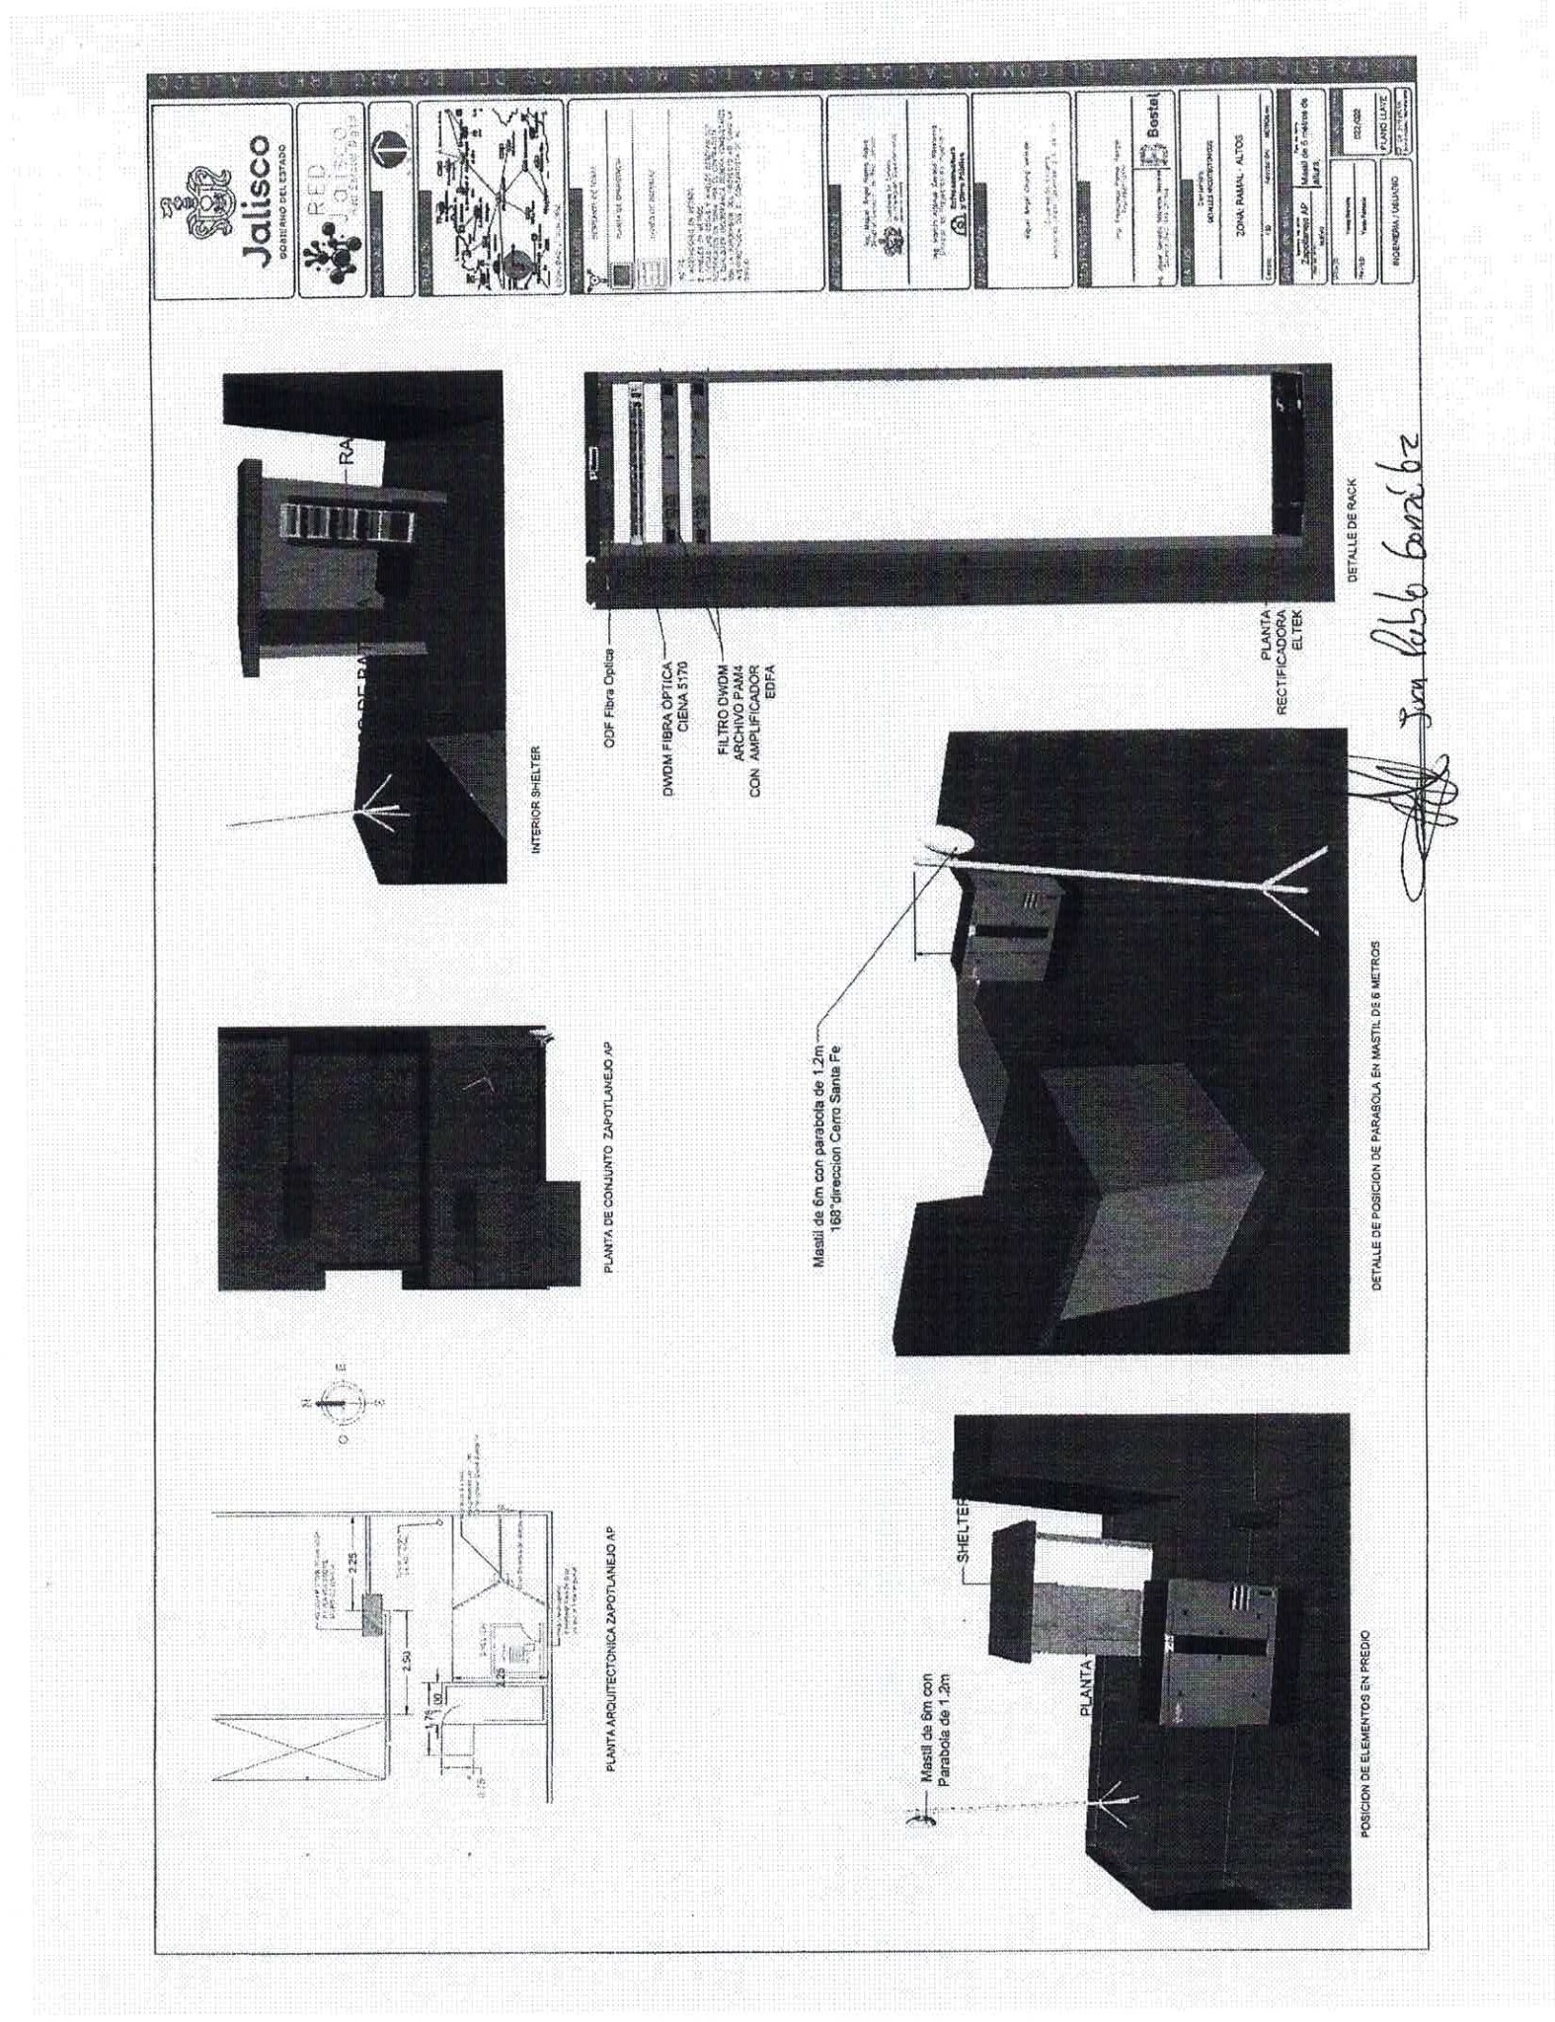
El Presidente Municipal.-
¿Algún comentario sobre este punto?

Secretario proceda a tomar la votación.

El Secretario.-

En votación económica se solicita que quienes estén a favor lo manifiesten levantando la mano.

Aprobado en unanimidad señor Presidente.

ACUERDO NÚMERO DOSCIENTOS SESENTA Y OCHO: SE APRUEBA POR UNANIMIDAD, EN VOTACIÓN ECONÓMICA DE LOS 14 CATORCE REGIDORES PRESENTES - - - - - - - - - - - - - - - - - - - - - - - - ÚNICO.- SE APRUEBA Y SE AUTORIZA SOLICITUD POR PARTE DEL PRESIDENTE MUNICIPAL, PARA QUE SE APRUEBE Y SE AUTORICE PERMISO DE USO DE EDIFICIO PARA CONSTRUCCIÓN Y POSTERIOR OPERACIÓN DE PUNTO DE ACCESO PARA EL PROYECTO “RED JALISCO”.

El Presidente Municipal.-

Continúe Secretario con el siguiente punto.

DESAHOGO DEL SEXTO PUNTO DEL ORDEN DEL DÍA.- SOLICITUD POR PARTE DEL PRESIDENTE MUNICIPAL PARA QUE SE APRUEBE Y SE AUTORICE LA DECLARATORIA DE LOS DERECHOS DE LAS PERSONAS ADULTAS MAYORES RESIDENTES EN EL ÁREA METROPOLITANA DE GUADALAJARA.

Declaratoria de los Derechos de las Personas Adultas Mayores residentes en el Área Metropolitana de Guadalajara

Los municipios de El Salto, Guadalajara, Ixtlahuacán de los Membrillos, Juanacatlán, San Pedro Tlaquepaque, Tlajomulco de Zúñiga, Tonalá, Zapopan y Zapotlanejo, integrantes de la Red Global de Ciudades y Comunidades Amigables con las Personas Adultas Mayores, en acatamiento de la Ley para el Desarrollo Integral del Adulto Mayor del Estado de Jalisco y de la Ley de los Derechos de las Personas Adultas Mayores en México y en concordancia, con la Convención Interamericana sobre la protección de los Derechos Humanos de las Personas Mayores,

DECLARAN
que todas las personas que viven en su territorio en la medida que envejecen, deben aspirar de manera equitativa a gozar de una vida en plenitud, con independencia y autonomía, ejerciendo los derechos universales a la salud, la seguridad y la participación en todos los ámbitos: familiar, social, educativo, cultural, económico y político.
Por eso
RECONOCEN
- Que las personas adultas mayores tienen DERECHO A:
  - Ser tratadas con igualdad y no sufrir discriminación por motivos de edad y/o género.
  - Recibir un trato digno y respetuoso independientemente de su condición física, mental, educativa y/o económica.
  - Tomar decisiones informadas sobre su proyecto de vida, salud, lugar de residencia, actividades y cuidados que incidan en su calidad de vida.
  - Una vida libre de violencia en cualquiera de sus modalidades (física, psicológica, económica, sexual, etc.).
  - La libertad para expresarse e informarse sobre temas de su interés, a través de medios escritos, digitales y masivos.
  - Gozar de su intimidad y privacidad tanto en su vivienda como en instituciones de asistencia médica o social de estancia temporal o a largo plazo.
  - Tener oportunidad de obtener o conservar un empleo digno de acuerdo a sus capacidades, habilidades y experiencia.
  - La atención, promoción y prevención de su salud, para su bienestar físico, mental y social.
  - La participación activa en las decisiones de su familia, comunidad y sociedad.
  - Gozar de un entorno favorable tanto en su vivienda, como en su localidad, con acceso a servicios públicos básicos: agua, drenaje, aseo público, alumbrado, transporte, etc., sea en zonas urbanas o rurales.
  - Participar en actividades educativas en cualquier nivel, así como en actividades culturales, artísticas, tecnológicas, recreativas, deportivas, sociales y políticas de acuerdo a sus intereses y capacidades, además de compartir sus conocimientos y experiencia.
  - Recibir atención a sus necesidades básicas en caso de emergencia por desastres naturales, conflictos o crisis sanitarias.
  - Recibir un trato justo conforme a la Ley y acceso a la justicia, en caso de estar implicado en la comisión de algún delito en su contra o como actor del mismo.
  - Acceder a programas de apoyo social que le sean aplicables de acuerdo a los lineamientos correspondientes.
  - Asociarse y organizarse para gestionar los asuntos, apoyos y demás cuestiones que tengan en común.
  - Respeto a su lengua materna, así como usos y costumbres cuando pertenezca a alguna etnia o grupo prioritario.
- Que las personas adultas mayores tienen los siguientes DEBERES, cuyo cumplimiento no es requisito para que se les garanticen y respeten sus derechos, pero que al asumirlos contribuyen a crear las condiciones para que puedan gozar más ampliamente de ellos:
  - Desarrollar hábitos saludables en su alimentación, activación física y mental.
  - Informarse y formarse en temas básicos para vivir adecuadamente su proceso de envejecimiento y vejez.
  - Cuidar su salud y llevar un adecuado control de las enfermedades que padezca, evitando la automedicación.
  - Contribuir en la organización y cuidados de su entorno tanto en su vivienda como en su comunidad.
  - Conducirse con respeto hacia los demás, independientemente de la edad de las personas.
  - Reportar situaciones anómalas de las que se percate en su familia, comunidad y sociedad, ante las autoridades competentes, de acuerdo a su naturaleza: emergencias médicas, servicios públicos, seguridad, maltrato, violencia u omisión, etc.
  - Compartir sus conocimientos, destrezas y experiencias en bien de su comunidad, su familia y sociedad.
  - Ser solidarias con otras personas adultas mayores en situación de desventaja social, económica y/o de salud.
CONSIDERANDO
que garantizar los derechos aquí reconocidos requiere de un esfuerzo desarrollado a lo largo del tiempo, los municipios nos comprometemos a darle continuidad a:
  - Los programas de mejora y mantenimiento de las calles, banquetas y parques públicos, así como de su alumbrado, para que cumplan con los estándares de la accesibilidad universal.
  - La creación de cruceros seguros, y otras acciones que mejoran la calidad del entorno, y lo hacen más comprensible y accesible a la población adulta mayor.
  - La agrupación y ubicación de los servicios públicos en sitios accesibles.
  - La inclusión en los reglamentos de construcción de la obligación de atender las necesidades de la población adulta mayor, tanto en el diseño como en la construcción.
  - Los programas que favorecen la dotación de vivienda adecuada a las personas adultas mayores.
  - Los programas y acciones de fomento del acceso al trabajo digno para las personas adultas mayores.

ADMITIENDO
que hay aspectos que aún no están siendo atendidos, y que por lo mismo impiden que las personas adultas mayores gocen cabalmente de sus derechos, nos comprometemos a darle prioridad en nuestra planeación a las acciones tendientes a mejorar continuamente:
  - La prevención del delito, y a optimizar la calidad y cantidad de la presencia policíaca en las calles, con un enfoque de servicio y protección a las personas.
  - La atención que reciben cuando solicitan apoyo en circunstancias que les hacen sentir inseguridad.
  - La calidad del transporte público, para que se les trate con dignidad, comenzando por capacitar y sensibilizar a los choferes para que los atiendan conforme a sus circunstancias, así como mejorando las rutas y la frecuencia de paso de las unidades, y dotando las paradas del equipamiento necesario.
  - Garantizar el acceso universal a los servicios de transporte público confinado en condiciones de seguridad.
  - Hacer efectiva la obligación de darle prioridad a los peatones en la vía pública por parte de los automovilistas y demás conductores de vehículos.
  - La cantidad y calidad de los baños públicos, particularmente en las zonas más transitadas por la población adulta mayor.
  - La existencia y ubicación de mobiliario público adecuado para su uso por parte de la población adulta mayor, tanto en los edificios como en las plazas, parques y demás espacios públicos.
  - La promoción de construcción y venta o renta de viviendas apropiadas a las necesidades y requerimientos de la población adulta mayor, para que sean adecuadas en cantidad, calidad y ubicación, en entornos que le permitan desplazarse con seguridad dentro y fuera de la zona en que habita.
  - La implementación de programas que favorezcan el desarrollo activo y proactivo de la población adulta mayor, ya sea a través de voluntariado como de actividades remuneradas o de esparcimiento, en contacto con personas de otras edades.
  - La accesibilidad a los servicios de salud para las personas adultas mayores, incluyendo los geriátricos y gerontológicos.
  - La profesionalización del personal que atiende a la población adulta mayor en sus domicilios, tanto en lo que se refiere al cuidado personal y de salud, como de los quehaceres domésticos, y que ofrezcan sus servicios a precios asequibles.
  - La difusión de información pertinente sobre cuestiones relativas a la salud, y los bienes y servicios públicos que se ofrecen a la población adulta mayor, de manera que llegue oportunamente a las personas beneficiarias y a quienes se encargan de atenderlas.
  - El establecimiento de los mecanismos de cooperación y coordinación intermunicipal y metropolitanos necesarios para que todas las personas adultas mayores tengan acceso a los bienes y servicios a su disposición en condiciones de equidad.

Todo lo anterior con el fin de que la población adulta mayor pueda gozar de un entorno urbano que le permita disfrutar de la mejor calidad de vida posible, integrada con el resto de la población, para lo cual propiciaremos el apoyo y colaboración de la sociedad civil, la iniciativa privada y la academia, así como de las instancias y órdenes de gobierno pertinentes, y de las organizaciones internacionales que puedan coadyuvar, con el fin de utilizar de la manera más eficientes los recursos económicos, humanos, organizaciones y legales, disponibles en nuestra metrópoli, y dar cumplimiento a nuestro compromiso de ser una Metrópoli Amigable con la Población Adulta Mayor.

El Presidente Municipal.-
¿Algún comentario sobre este punto?

Secretario proceda a tomar la votación.

El Secretario.-

En votación económica se solicita que quienes estén a favor lo manifiesten levantando la mano.

Aprobado en unanimidad señor Presidente.

ACUERDO NÚMERO DOSCIENTOS SESENTA Y NUEVE: SE APRUEBA POR UNANIMIDAD, EN VOTACIÓN ECONÓMICA DE LOS 14 CATORCE REGIDORES PRESENTES - - - - - - - - - - - - - - - - - - - - - - - - ÚNICO.- SE APRUEBA Y SE AUTORIZA SOLICITUD POR PARTE DEL PRESIDENTE MUNICIPAL PARA QUE SE APRUEBE Y SE AUTORICE LA DECLARATORIA DE LOS DERECHOS DE LAS PERSONAS ADULTAS MAYORES RESIDENTES EN EL ÁREA METROPOLITANA DE GUADALAJARA.

El Presidente Municipal.-

Continúe Secretario con el siguiente punto.

DESAHOGO DEL SÉPTIMO PUNTO DEL ORDEN DEL DÍA.- INICIATIVA CON CARÁCTER DE DICTAMEN QUE TIENE POR OBJETO CELEBRAR CONVENIO GENERAL DE COLABORACIÓN CON LA EMPRESA CICLO COMBINADO TIERRA MOJADA S.A. DE C.V. PARA LA APORTACIÓN A LAS ARCAS MUNICIPALES LA CANTIDAD DE $2,600,00.00 (DOS MILLONES SEISCIENTOS MIL PESOS 00/100/M.N.) PARA OBRAS DE INFRAESTRUCTURA 2021.

Iniciativa con carácter de dictamen que tiene por objeto celebrar convenio general de colaboración con la empresa Ciclo Combinado Tierra Mojada S.A. de C.V. Para la aportación a las arcas municipales la cantidad de $2,600,000.00 para obras de infraestructura 2021.

H. PLENO DEL AYUNTAMIENTO CONSTITUCIONAL
DE ZAPOTLANEJO, JALISCO.
PRESENTE:

LAP. HÉCTOR ÁLVAREZ CONTRERAS, en mi carácter de Presidente Municipal del Ayuntamiento Constitucional de Zapotlanejo, Jalisco, de conformidad con los artículos 115 fracción I de la Constitución Política de los Estados Unidos Mexicanos; 73 fracción II de la Constitución Política del Estado de Jalisco; 10, 41 fracción I de la Ley del Gobierno y la Administración Pública Municipal del Estado de Jalisco; y demás relativos y aplicables que en derecho corresponda; tengo a bien someter a la elevada y distinguida consideración de éste H. Cuerpo Edilicio en Pleno la siguiente:

INICIATIVA CON CARÁCTER DE DICTAMEN

La cual tiene por objeto celebrar convenio general de colaboración con la empresa Ciclo Combinado Tierra Mojada S.A. de C.V. Para la aportación a las arcas municipales la cantidad de $2,600,000.00 para obras de infraestructura 2021, por lo que al fin de sustentar dicha iniciativa tengo a bien realizar la siguiente;

ANTECEDENTES

I- El Municipio de Zapotlanejo, Jalisco, es una entidad pública investida de personalidad jurídica y patrimonio propio, integrada por una asociación de vecindad asentada en su circunscripción territorial y es parte integrante de la división territorial, de la organización política y administrativa del Estado de Jalisco; constituye un orden de gobierno con capacidad política y administrativa para la consecución de sus fines; es autónomo en lo concerniente a su régimen interior.

Se constituye en una comunidad de vida, cuya misión consiste en proteger y fomentar los valores humanos que generen las condiciones de armonía social y del bien común.

II- El fin de un municipio y/o nivel de gobierno es el bien común de los ciudadanos que habitan en él, el gobierno, está obligado a buscar las mejores condiciones para que los pobladores crezcan en todos los ámbitos, social, económico, académico, etc.

III- Nuestra carta magna contempla que los ciudadanos interesados en apoyar al municipio pueden hacerlo por propia persona o a través de acciones conjuntas que se realicen en coordinación con los entes de gobierno.

IV- La empresa Ciclo Combinado Tierra Mojada S.A. de C.V. (la empresa) construye en el municipio de Zapotlanejo, Jalisco una planta de generación de energía bajo la construcción de un ciclo combinado (proyecto) que genera más de quinientos empleos de manera directa generando con eso derrama económica en nuestro municipio.

V- Que el C. Director de la Empresa, en concordancia con las políticas empresariales y las mejores prácticas internacionales de colaboración y responsabilidad social que deben imperar entre los sectores público y privado y en concreto, en base a las políticas anti corrupción de la Empresa, ha determinado la aprobación de la suscripción del presente convenio con el único objetivo de impulsar el desarrollo social del municipio tomando como principio restos la mejora de las condiciones sociales en una actuación conjunta con la autoridad municipal.

Por lo anterior es que se propone lo siguiente conforme a la siguiente;

EXPOSICIÓN DE MOTIVOS

I- De conformidad a lo establecido en el artículo 115, fracción I de la Constitución Política de los Estados Unidos Mexicanos; 73 fracción II de la Constitución Política del Estado de Jalisco, articulo 10 de la Ley del Gobierno y la Administración Pública Municipal del Estado de Jalisco, el Ayuntamiento, que es el órgano de Gobierno Municipal, estará integrado por el Presidente Municipal, Síndico y Regidores electos por el principio de mayoría relativa y los de representación proporcional, con base a la legislación electoral.

II- Que el artículo 77 de la Constitución Política del Estado de Jalisco prevé que los ayuntamientos tendrán facultades para aprobar, de acuerdo con las leyes en materia municipal que expida el Congreso del Estado, los reglamentos, circulares y disposiciones administrativas de observancia general dentro de sus respectivas jurisdicciones, con el objeto de organizar la administración pública municipal.

III- El articulo 41 en su fracción I, que establece la facultad del Presidente Municipal para presentar iniciativas.

IV- Por su parte el Reglamento del Ayuntamiento de Zapotlanejo, Jalisco, señala en que iniciativa es, entre otras, la que versa sobre la creación, reforma, adición, derogación o abrogación de normas generales, impersonales y abstractas que tienen como fin organizar el funcionamiento del Ayuntamiento y de la administración pública municipal , las que regulen las materias, procedimientos, funciones y servicios públicos de su competencia, las que aseguren la participación ciudadana y vecinal, u otorguen derechos o impongan obligaciones a la generalidad de las personas, tales como reglamentos, circulares y disposiciones administrativas de observancia general, competencia del Ayuntamiento.

V- Conforme a los antecedentes que se narran en la presente, es necesario el desarrollo y adecuación de las vías de comunicación por las que se transita a diario normando como señala el Reglamento de Movilidad de Zapotlanejo, Jalisco, las vías y accesos por los que deberán transitar los vehículos de la empresa, respetando siempre el derecho de libre tránsito.

VI- El Municipio y la Empresa, a través de un convenio de colaboración establecerán las bases, acciones y criterios para trabajar de manera coordinada en la realización de acciones conjuntas, encaminadas al desarrollo social, por lo que se sujetaran a las siguientes bases minimas;

- La empresa otorga una aportación económica a el Municipio de Zapotlanejo, Jalisco, hasta por la cantidad de $2,600,000.00 (dos millones seiscientos mil pesos 00/100/M.N.)
- El Ayuntamiento destinara el monto total de la aportación para el objeto de crear infraestructura y/u obra pública en las siguientes localidades:

OBRAS PROPUESTAS 2021
No. | DELEGACION | COMUNIDAD | DESCRIPCION | VOL. | MONTO
1 | SANTA FE | LA MORA | CONSTRUCCIÓN EMPEDRADO AHOGADO EN CONCRETO, BANQUETAS, RED DE DRENAJE Y LINEA DE AGUA POTABLE EN LA CALLE ALVARO OBREGON | 344.00 M2 | $ 504,763.21
2 | SANTA FE | CORRALILLOS | CONSTRUCCIÓN EMPEDRADO TRADICIONAL CAMINO DE INGRESO A CORRALILLOS. | 3,416.00 M2 | $ 574,640.01
3 | SANTA FE | CUCHILLAS | PAVIMENTACION CON CARPETA ASFALTICA (INCLUYE BARRIDO Y RENIVELACION) EN CAMINO DE INGRESO A CUCHILLAS | 3,729.38 M2 | $ 999,756.78
4 | LA LAJA | LA MEZQUITERA | CONSTRUCCIÓN EMPEDRADO TRADICIONAL Y RED DE DRENAJE EN LA CALLE HIDALGO | 1,200.00 M2 | $ 520,840.00
 |  |  |  | TOTAL | $2,600,000.00

- El Ayuntamiento realizara, conforme las disposiciones legales vigentes, el procedimiento de contratación y supervisión total de la obra (s), infraestructura (s) que se deriven de la aportación económica que otorga la empresa.

Una vez expuesto y analizado se tiene a bien el siguiente

ACUERDO

ÚNICO.- Se aprueba la suscripción de celebrar un convenio general de colaboración con la empresa Ciclo Combinado Tierra Mojada S.A. de C.V. para la aportación a las arcas municipales la cantidad de $2, 600,000.00 dos millones seiscientos mil pesos 00/100/M.N. Para obras de Infraestructura 2021.

A T E N T A M E N T E:
Zapotlanejo, Jalisco, a los 16 días del mes de abril del año 2021
El Presidente Municipal
Rubrica

HÉCTOR ÁLVAREZ CONTRERAS.

El Presidente Municipal.-
¿Algún comentario sobre este punto?

Secretario proceda a tomar la votación.

El Secretario.-

En votación económica se solicita que quienes estén a favor lo manifiesten levantando la mano.

Aprobado en unanimidad señor Presidente.

ACUERDO NÚMERO DOSCIENTOS SETENTA: SE APRUEBA POR UNANIMIDAD, EN VOTACIÓN ECONÓMICA DE LOS 14 CATORCE REGIDORES PRESENTES - - - - - - - - - - - - - - - - - - - - - - - - ÚNICO.- SE APRUEBA Y SE AUTORIZA INICIATIVA CON CARÁCTER DE DICTAMEN QUE TIENE POR OBJETO CELEBRAR CONVENIO GENERAL DE COLABORACIÓN CON LA EMPRESA CICLO COMBINADO TIERRA MOJADA S.A. DE C.V. PARA LA APORTACIÓN A LAS ARCAS MUNICIPALES LA CANTIDAD DE $2,600,00.00 (DOS MILLONES SEISCIENTOS MIL PESOS 00/100/M.N.) PARA OBRAS DE INFRAESTRUCTURA 2021.

El Presidente Municipal.-

Continúe Secretario con el siguiente punto.

DESAHOGO DEL OCTAVO PUNTO DEL ORDEN DEL DÍA.- SOLICITUD POR PARTE DEL PRESIDENTE MUNICIPAL PARA QUE SE APRUEBEN Y SE AUTORICEN 18 RESOLUCIONES DE CONVENIO Y DECLARATORIA DE REGULARIZACIÓN ADMINISTRATIVA, RESPECTO A PREDIOS URBANOS DEL MUNICIPIO DE ZAPOTLANEJO, JALISCO.

ACTA DE PROYECTO DE RESOLUCIÓN ADMINISTRATIVA
DE LA COMISIÓN MUNICIPAL DE REGULARIZACIÓN
DEL MUNICIPIO DE ZAPOTLANEJO, JALISCO
Martes 20 de abril de 2021
Salón de reuniones en las Oficinas administrativas de Obras Públicas

ACTA DE RESOLUCIÓN ADMINISTRATIVA DE RESOLUCIÓN

La Comisión municipal de Regularización del Municipio de Zapotlanejo presenta el presente proyecto de Resolución de Convenio y Declaratoria de Regularización Administrativa dispuesto en artículo 26 fracción I y II, respecto los predios listados a continuación:

1.- Exp. 12124 ZPT0101 004 03 011 Predio ubicado en Calle Emiliano Zapata número 113, colonia La Ceja, en Zapotlanejo, Jalisco, promovido por el C. María de la Lourdes Valencía Contreras con una superficie de 75.59 m².

2.- Exp. 12124 ZPT0101 004 03 014 Predio ubicado en Calle Hidalgo número 28, letra A en la delegación de San José de la Flores en Zapotlanejo, Jalisco, promovido por el C. María de la Luz Morales Parra con una superficie de 127.20 m².

3.- Exp. 12124 ZPT0101 004 03 015 Predio ubicado en Calle Hidalgo número 28, letra B en la delegación de San José de la Flores en Zapotlanejo, Jalisco, promovido por el C. Francisco Orozco Rodríguez con una superficie de 130.20 m² el cual no presento observaciones.

4.- Exp. 12124 ZPT0101 004 03 016 Predio ubicado en Calle Hidalgo número 22, en la localidad de Cuchillas en la delegación de Santa Fe en Zapotlanejo, Jalisco, promovido por el C. Guadalupe Segura Limón con una superficie de 239.92 m² el cual no presento observaciones.

5.- Exp. 12124 ZPT0101 004 03 017 Predio ubicado en Calle Galeana sin número, en la delegación de Santa Fe en Zapotlanejo, Jalisco promovido por el C. Miguel López Ibarra con una superficie de 1,036.46 m².

6.- Exp. 12124 ZPT0101 004 03 018 Predio ubicado en Calle La Laja número 29, en la colonia El Plan en Zapotlanejo, Jalisco, promovido por el C. Heliodoro Padilla Martínez con una superficie de 131.14 m².

7- Exp. 12124 ZPT0101 004 03 019 Predio ubicado en Calle La Laja número 23, letra A en la colonia El Plan en Zapotlanejo, Jalisco, promovido por el C. José Gómez Álvarez con una superficie de 117.57 m².

8.- Exp. 12124 ZPT0101 004 03 020 Predio ubicado en Calle Universidad número 35, en la delegación Matatlán en Zapotlanejo, Jalisco, promovido por el C. J. Refugio Gutiérrez Mendoza con una superficie de 311.94 m².

9.- Exp. 12124 ZPT0101 004 03 021 Predio ubicado en Calle Privada la Peña sin número, en la delegación Santa Fe en Zapotlanejo, Jalisco, promovido por el C. Gregorio Álvarez Padilla con una superficie de 1,314.56 m², el cual no presento observaciones.

10.- Exp. 12124 ZPT0101 004 03 023 Predio ubicado en Calle Emiliano Zapata número 108, en la colonia Los Tepetates en Zapotlanejo, Jalisco, promovido por el C. Juan Ramírez López con una superficie de 3229.51 m².

11.- Exp. 12124 ZPT0101 006 01 X Asentamiento Humano “Paso de Los Isidros” Promovido por asociación vecinal de la colonia de San Martín según Acta Constitutiva del Comité Vecinal de Participación de fecha 24 veinticuatro de mayo del 2016 dos mil dieciséis ubicado en la colonia La Primavera en Zapotlanejo, Jalisco, superficie 42,849.00 m² según cuenta predial 000523 del Sector Rústico el cual no presento observaciones.

12.- Exp. 12124 ZPT0101 007 01 X Asentamiento Humano “La Purísima Propiedad de Ignacio Arana” promovido por el Comité Vecinal de Participación de fecha 7 siete de agosto del 2017 dos mil diecisiete ubicado en la delegación de la Purísima en Zapotlanejo, Jalisco, superficie 77,907.70 m² según cuenta predial 011594 del Sector Rústico el cual no presento observaciones.

13.- Exp. 12124 ZPT0101 008 01 X Asentamiento Humano “Santa Fe propiedad de José Nuño” ubicado en la delegación de Santa Fe en Zapotlanejo, Jalisco, superficie 6,447.65 m² según levantamiento topográfico, no cuenta con registro en el catastro municipal, no presento observaciones.

14.- Exp. 12124 ZPT0101 009 01 X Asentamiento Humano “La Purísima propiedad de Emeterio Castellanos” ubicado en la delegación de Santa Fe en Zapotlanejo, Jalisco, superficie 47,897.39 m² según levantamiento topográfico, no cuenta con registro en el catastro municipal, no presento observaciones.

15.- Exp. 12124 ZPT0101 010 01 X Asentamiento Humano “La Purísima sucesores de Luis Orozco” ubicado en la delegación de la Purísima en Zapotlanejo, Jalisco, superficie 4,486.07 m² según levantamiento topográfico, no cuenta con registro en el catastro municipal, no presento observaciones.

16.- Exp. 12124 ZPT0101 011 01 X Asentamiento Humano “La Joya Chica propiedad de Zeferino Arévalo” ubicado en la localidad La Joya Chica en la delegación de La Purísima en Zapotlanejo, Jalisco, superficie 9,953.00 m² según cuenta predial 012446 del Sector Rústico, no presento observaciones.

17.- Exp. 12124 ZPT0101 012 01 X Asentamiento Humano “Huejotitán propiedad de Rosario Fernando Dávalos y condueños” ubicado en la localidad Huejotitán en Zapotlanejo, Jalisco, superficie 9,963.92 m² según levantamiento topográfico de lotificación, 14,2475.88 m² cuenta predial 007659 del Sector Rústico, no presento observaciones.

18.- Exp. 12124 ZPT0101 013 01 X Asentamiento Humano “La Purísima sucesores de Gumercindo Hernández” ubicado en la delegación de la Purísima en Zapotlanejo, Jalisco, superficie 9,172.36 m² según levantamiento topográfico, no cuenta con registro en el catastro municipal, no presento observaciones.

Aprobado que fueron los proyecto de Resolución de Convenio y Declaratoria de Regularización Administrativa dispuesto en artículo 26 fracción I y II, firmando en ella los que intervinieron y quisieron hacerlo en unión del suscrito Secretario Técnico quien autoriza y da fe.
DOY FE
Rubricas

________________________________________________________
LAP. HÉCTOR ÁLVAREZ CONTRERAS
PRESIDENTE MUNICIPAL.

________________________________________________________
D. ARQ. CARLOS ROMERO SÁNCHEZ
PROCURADOR DE DESARROLLO URBANO.

________________________________________________________
C. CARLOS GONZÁLEZ BECERRA
SECRETARIO GENERAL.

________________________________________________________
LIC. JOSÉ MARTIN FLORES NAVARRO
SINDICO.

________________________________________________________
C. ALEJANDRA HERMOSILLO RAMÍREZ
REGIDOR MOVIMIENTO CIUDADANO.

_________________________________________________________
LIC. SUSANA ÁLVAREZ SERRATO
REGIDOR INDEPENDIENTE.

________________________________________________________
C. ALBERTO PICASO OROZCO
REGIDOR PARTIDO REVOLUCIONARIO INSTITUCIONAL.

________________________________________________________
C. ALFREDO CAMARENA PÉREZ
REGIDOR MOVIMIENTO REGENERACIÓN NACIONAL.

________________________________________________________
M. ARQ HÉCTOR ALOSNO ÁLVAREZ MEJIA
DIRECTOR DE CATASTRO MUNICIPAL.

___________________________________________________
ARQ. PEDRO PAUL FLORES NAVARRO
DIRECTOR DE GESTIÓN DEL TERRITORIO
SECRETARIO TÉCNICO COMUR.

El Presidente Municipal.-
¿Algún comentario sobre este punto?

Secretario proceda a tomar la votación.

El Secretario.-

En votación económica se solicita que quienes estén a favor lo manifiesten levantando la mano, en contra o abstención.

Aprobado en unanimidad señor Presidente.

ACUERDO NÚMERO DOSCIENTOS SETENTA Y UNO: SE APRUEBA POR UNANIMIDAD, EN VOTACIÓN ECONÓMICA DE LOS 14 CATORCE REGIDORES PRESENTES - - - - - - - - - - - - - - - - - - - - - - - - ÚNICO.- SE APRUEBA Y SE AUTORIZA SOLICITUD POR PARTE DEL PRESIDENTE MUNICIPAL PARA QUE SE APRUEBEN Y SE AUTORICEN 18 RESOLUCIONES DE CONVENIO Y DECLARATORIA DE REGULARIZACIÓN ADMINISTRATIVA, RESPECTO A PREDIOS URBANOS DEL MUNICIPIO DE ZAPOTLANEJO, JALISCO.

El Presidente Municipal.-

Continúe Secretario con el siguiente punto.

DESAHOGO DEL NOVENO PUNTO DEL ORDEN DEL DÍA.- - - - - - - -- - - - - - - - - - - - - - - ASUNTOS VARIOS - - - - - - - - - - - - - - - - - - - - - - - - - - - - - - - - - - - - - - - - - - - - - - - - - - - - - - - - - - - - - - - -

El Presidente Municipal.-

¿Alguien quiere tomar la palabra?

El Presidente Municipal.-

No habiendo más asuntos que tratar, se da por concluida la presente Sesión Ordinaria número 65 (sesenta y cinco), siendo las 08:20 (ocho horas con veinte minutos), del día 19 de abril de 2021 dos mil veintiuno.

El Presidente Municipal:

L.A.P. Héctor Álvarez Contreras

Síndico Municipal Secretario General

C. José Martín Flores Navarro C. Carlos González Becerra

Regidores Propietarios:

Lic. María Concepción Hernández Mtra. Rosa Ruvalcaba Navarro
Pulido

C. Juan Carlos Puga Nuño C. Alberto Picaso Orozco

Lic. Susana Álvarez Serrato C. Alejandra Hermosillo Ramírez

C. Salvador Alcaraz Muñoz Mtro. Martín Acosta Cortes

C. Jesús Agustín Tinajero García C. Alfredo Camarena Pérez

Dra. Sandra julia Castellón Rodríguez Lic. Rubén Ramírez Ramírez.

La presente hoja de firmas corresponde al Acta de la Sesión Ordinaria número 65 sesenta y cinco, celebrada por el Ayuntamiento de Zapotlanejo, Jalisco; a las 08:00 ocho horas del día 19 de abril de 2021.

